Sveučilište u Zagrebu
Farmaceutsko- biokemijski fakultet

Petra Kureljak

ULOGA COXSACKIE I ADENOVIRUS RECEPTORA U ODGOVORU STANICA KARCINOMA DEBELOG CRIJEVA I KARCINOMA PLUĆA NA CITOTOKSIČNE SPOJEVE

Zagreb, 2013.

Ovaj rad izrađen je u Laboratoriju za genotoksične agense Zavoda za molekularnu biologiju na Institutu Ruđer Bošković pod vodstvom mentorice dr. sc. Maje Osmak i komentorice prof.dr. sc. Sanje Dabelić sa Zavoda za biokemiju i molekularnu biologiju Farmaceutsko- biokemijskog fakulteta Sveučilišta u Zagrebu i predan je na Natječaj za dodjelu Rektorove nagrade u akademskoj godini 2012./2013.

KRATICE
BSA, albumin iz seruma goveda, (engl. bovine serum albumine)
CAM-DR, adhezijom uzrokovana otpornost na citostatike (engl. cell adhesion-mediated drug resistance)
CAR,receptor za coxsackie i adenoviruse (engl. coxsackie and adenovirus receptor)
EGF, epidermalni čimbenik rasta (engl. epidermal growth factor)
HIF, čimbenik koji se inducira uz hipoksiju (engl. hypoxiainducing factor)
HRE, slijed u promotorskoj regiji koji odgovara na hipoksiju (engl. hypoxia-responsive element)
PBS, fosfatni pufer (engl. phosphate buffered saline)
PDGF, trombocitni čimbenik rasta (engl. plateled derived growth factor),
VEGFR,receptor za krvožilni endotelni čimbenik rasta (engl. vascular endothelial growth factor receptor)
ROCKs, sa Rho vezane protein kinaze (engl. Rho associated protein kinases)
siRNA, male interferirajuće molekule RNA (engl. small interfering RNA)

SADRŽAJ RADA
1. Uvod 1
1.1 Tumori 1
1.2.Svojstva tumorskih stanica 2
1.3. Liječenje oboljelih od tumora 5
1.3.1. Kemoterapija 5
1.4. Otpornost na kemoterapiju 7
1.4.1. Adhezijom uzrokovana otpornost na citostatike 7
1.5. Coxackie i adenovirus receptor (CAR) 7
1.6. Citoskelet 8
2. Cilj rada 10
3. Materijali i metode 11
3.1. Stanične linije 11
3.2. Utišavanje CAR-a posredovano siRNA 12
3.3.Određivanje ekspresije CAR-a 12
3.4. Određivanje preživljenja stanica spektorfotometrijskom MTT metodom 13
3.5.Imunofluorescencijska mikroskopija 15
4. Rezultati 17
4.1. Ekspresija CAR-a u stanicama nakon stišavanja 17
4.2. Preživljenje stanica obrađenih citostaticima nakon utišavanja CAR-a 19
4.2.1. Utjecaj utišavanja CAR-a na odgovor stanica karcinoma kolona HCT-116 na obradu izabranim citostaticima. 19
4.2.2. Utjecaj utišavanja CAR-a na odgovor stanica karcinoma pluća H460 na obradu izabranim citostaticima 22
4.3. Citoskelet stanica nakon stišavanja CAR-a 25
5. Rasprava 32
6. Zaključci 36
7. Zahvale 37
8. Popis literature 38
9. Sažetak 46
10. Summary 47

1.UVOD

U zapadnome svijetu tumori su, uz kardiovaskularne bolesti, najčešći uzrok smrti. Zbog toga su bazična istaživanja svojstava tumora, kao i traženje učinkovitijih načina liječenja oboljelih od raka, jedan od glavnih ciljeva modernog društva.

  - Tumori

Tumori ili novotvorevine abnormalne su nakupine tkiva čija proliferacija nadmašuje i nije usklađena s proliferacijom normalnih tkva. Njihov je rast nesvrhovit, nepravilan, neorganiziran, autonoman, odnosno neovisan o normalnim fiziološkim kontrolnim mehanizmima, te parazitski jer iskorištava domaćina. Znanost koja se bavi proučavanjem novotvorevina naziva se onkologijom (grč. onkos znači oteklina). Tumori se mogu podijeliti u dvije skupine, dobroćudne i zloćudne. Dobroćudni ili benigni tumori ne infiltriraju se u okolno zdravo tkivo, ne stvaraju metastaze i ne ugrožavaju bitno zdravlje pacijenta. Oko njih se stvara čahura te su strogo ograničeni. Ne uzrokuju sustavne simptome i ne stvaraju recidive nakon uklanjanja. Na mikroskopskoj razini građeni su od dobro diferenciranih stanica i nalik su stanicama organa u kojem je tumor nastao. Zloćudni ili maligni tumori invadiraju i razaraju okolno tkivo, stvaraju udaljene metastaze u organizmu te djeluju pogubno ako se ne liječe. Rastu znatno brže od benignih. Ne mogu se u potpunosti ukloniti i recidiviraju nakon kiruškog uklanjanja. Izazivaju sustavne simptome, opću slabost i gubitak tjelesne mase. Mikroskopski često uopće ne nalikuju stanicama tkiva u kojem su nastali. Stanice koje ne nalikuju niti jednoj normalnoj vrsti stanica nazivaju se anaplastičnim.
Etiologija tumora većinom je nepoznata. Ipak, za mali broj tumora uzroci su poznati i svrstani u nekoliko sljedećih skupina: a) genski uvjetovani tumori pojavljuju se učestalo u obiteljima koje nose određene mutacije, b) tumori koji mogu nastati zbog egzogenih kemijskih ili fizikalnih kancerogena, primjerice duhanskog dima, anilinskih boja, UV zračenja, c) tumori virusnog porijekla: herpesvirus tipa 8 uzrokuje Kaposijev sarkom, humani papilomavirus rak vrata maternice, Epstein-Barr virus Burkittov limfom, hepatitis B i C rak jetara, bakterija Helicobacter pylori povezana s nastankom raka želuca (Damjanov, Jukić, Nola, 2011).
Tumor nastaje iz jedne stanice koja se zbog genetičkih promjena (aktivacije onkogena, inaktivacije tumor supresor gena ili promjena u genima koje održavaju stanicu) počinje nekontrolirano dijeliti. Time se stvara monoklonska populacija tumorskih stanica. U njima, s vremenom, nastaju dodatne mutacije koje im daju selektivnu prednost u preživljavanju pa postaju dominantne. Takva klonska selekcija dovodi do sve bržeg rasta i sve veće malignosti. Promjene se dešavaju na najbitnijim regulacijskim genima koji sudjeluju u kontroli stanične proliferacije, diferencijacije i preživljavanja (Cooper i Hausman, 2010).

  - Svojstva tumorskih stanica

In vitro normalne stanice proliferiraju dok ne dostignu određenu gustoću, koja je dijelom određena raspoloživim čimbenicima rasta dodanim u medij, obično u obliku seruma. Tada se stanice prestaju dijeliti i zaustavljaju u G₀ fazi staničnog ciklusa. Tumorske stanice nastavljaju rasti bez obzira na gustoću stanica. Njihov nekontrolirani rast posljedica je promjena u signalim putevima koji potiču diobu stanica, a to je najčešće aktivacija onkogena. Potreba tumorskih stnica za čimbenicima rasta može biti smanjena. U nekim slučajevima produciraju ih same tumorske stanice, što se naziva autokrinom stimulacijom rasta. Također, tumorske stanice mogu imati više receptora za čimbenike rasta, pa ih stoga male količine čimbenika rasta mogu potaknuti na diobu. Nadalje, uzrok nekontroliranom rastu mogu biti i strukturne promjene receptora, čime oni mogu postati trajno aktivni. Neovisnost o čimbenicima rasta može potjecati i od konstitutivne aktivacije komponenata signalnog puta nizvodno od receptora. Na primjer, približno 40% stanica melanoma ima mutaciju u B-RAF proteinu što rezultira trajno aktivnim signalnim putem koji ide preko Raf-MAPK proteina (Davies i Samuels, 2010). Jedan od uzorka nekontrolirane diobe tumorskih stanica je i izmjenjena aktivnost transkripcijskih čimbenika, kao što je c-myc koji trajno potiču diobe stanica (Cascón i Robledo, 2012).
Osim aktivacije onkogena, poremećena regulacija tumor supresor gena može nastati mutacijama ili epigenetičkim modifikacijama, što je još jedna od karakteristika tumorskih stanica. Najpoznatiji tumor supresor geni su Rb i p53. Rb povezuje signale iz različitih unutarstaničnih i vanstaničnih izvora i određuje da li će se stanice dijeliti (Weinberg, 1995; Burkhart iSage, 2008; Du i Searle, 2009). p53 (divlji tip) aktivira čitav niz signala.Nepovoljni uvjeti kao što su oštećenje DNA ili nepovoljni uvjeti za rast stanica zaustavit će prolazak stanica kroz stanični ciklus dok se uvjeti ne normaliziraju (Vousden, 2000; Harris i Levine, 2005;Chipuk i Green, 2006; Prives iVousden, 2009).
Tumorske stanice mogu također slati signal koji će stimulirati stanice unutar potpornog tkiva povezanog s karcinomom. Ove stanice opskrbljuju karcinom različitim čimbenicima rasta (Bhowmick i sur., 2004; Cheng i sur., 2008).Promjene u mehanizmima negativne povratne sprege mogu također pojačati signalizaciju za diobu. Primjer zato je gubitak funkcije PTEN fosfataze koju uzrokuje metilacija promotora. Posljedica toga je pojačavanje signala koji „kreće“ od PI3K signala(Yuan i Cantley, 2008; Jiang i Liu, 2009).
Tumorske se stanice nastavljaju dijeliti i nakon dodira sa susjednima, ne pokazujući dodirnu inhibiciju. One mogu rasti jedne preko drugih i u više slojeva. Često luče proteolitičke enzime kojima razgrađuju izvanstanični matriks što im omogućuje širenje u susjedna normalna tkiva(Lu i sur., 2011).
Povezanost između stanica ivezanje stanica na izvanstanični matrikspromijenjeni su kod tumorskih stanica u odnosu na stanice normalnog tkiva. Tumorske su stanice slabije povezane te često manje eksprimiraju adhezijske molekule što im omogućuje bolje širenje i metastaziranje. Najbolje opisana promjena u tumorskim stanicama uključuje gubitak E-kadherina,važne molekule u međustaničnim vezama. Potvrda tome je podatak da povećana ekspresija E-kadherina spriječava invazivnost i metastaziranje (Cavallaro i Christofori, 2004; Berx i van Roy, 2009). Metastaziranje obuhvaća intravazaciju stanica karcinoma u okolne limfne i krvne žile, prijenos krvlju i limfom i ekstravazaciju u udaljena tkiva gdje se razvijaju u nove tumore. U tom procesu bitno je i međudjelovanje između stanica tumora i potpornog tkiva. Makrofagi na periferiji tumora također pridonose lokalnoj invaziji zbog opskrbe enzimima metaloproteinazama i cisteinskim proteazama (Mohamed i Sloane, 2006; Palermo i Joyce, 2008; Joyce i Pollard, 2009; Kessenbrock i sur., 2010). Makrofagi mogu lučiti i epidermalni čimbenik rasta (engl. epidermal growth factor; EGF) koji se onda veže na tumorske stanice i potiče njihovu dioba (Wyckoff i sur., 2007; Qian i Pollard, 2010).
Tumorske stanice također luče čimbenike koji potiču angiogenezu, a to je nastanak novih krvnih žila i opskrba stanica tumora koje se dijele. Angiogeneza se potiče u iznenađujuće ranom stadiju s obzirom na razvoj karcinoma kroz više stupnjeva (Hanahan i Folkman,1996; Raica i sur., 2009). Ona je značajna i u mikroskopskoj, premalignoj fazi zloćudne progresije, a ne samo u već formiranom makroskopskom tumoru, kako se ranije smatralo.Novonastale kapilare također pridonose metastaziranju.
Poremećaj programirane stanične smrti dovodi do većeg preživljavanja stanica raka(Rodriguez-Nieto i Zhivotovsky, 2006).Izostanak apoptoze i neograničeno dijeljenje zbog ekspresije telomeraze potrebne za održavanje krajeva eukariotskih kromosoma također igraju važnu ulogu u nekontroliranom rastu tumorskih stanica (Blasco, 2005; Shay i Wright, 2000).
Oko 50% solidnih tumora pokazuju hipoksična ili anoksična tkivna područja, heterogeno raspoređena unutar mase tumora (Vaupel iMayer, 2007). Parcijalni tlak kisika u tumorima varira: može imati vrijednosti 10- 30 mmHg, za razliku od onog u normalnom tkivu u kojem su te vrijednosti 50–80 mm Hg (Grigoryan i sur., 2005). Transkripcijski čimbenik koji se inducira uz hipoksiju (engl. hypoxiainducing factor, HIF-1)glavni je regulator odgovora na hipoksiju. HIF-1 sastoji se od dvije proteinske podjedinice, alfa i beta (Wang i Semenza, 1995). HIF-1α translocira se u jezgru i veže na na HIF-β, čime nastaje aktivni HIF-1 kompleks koji se veže na slijed u promotorskoj regiji koji odgovara na hipoksiju (engl. hypoxia-responsive elements; HRE). Njegova alfa podjedinica stabilizira se za vrijeme hipoksije. Stoga ne čudi da je prekomjerna ekspresija HIF-1α pronađena u mnogim karcinomima: mjehura, mozga, dojke, kolona, ovarija, pankreasa, prostate i bubrega (Talks i sur., 2000).
Još je 1956. Otto Warburg uočio fenomen metaboličke adaptacije solidnih tumora na hipoksiju. Kod normalnog tkiva glikolizom se proizvodi desetak posto ATP-a, dok kod solidnih tumora ta brojka premašuje pedeset posto. Ovaj se fenomen pojavljuje i kad ima dovoljno kisika dostupnog za dobivanje energije putem mitohondrija u oksidativnoj fosforilaciji, a nazvan je Warburgovim efektom. Više ga je teorija pokušavalo objasniti. Jedna od njih povezana je s akumulacijom mutacija u mitohondrijskom genomu koji ometa normalno funkcioniranje mitohondrija (Carew i Huang, 2002). Zbog toga oksidativna fosforilacija nije dovoljno učinkovita što potiče stanice karcinoma da ATP proizvode anaerobnom glikolizom. Druga teorija uključuje aktivaciju transkripcijskog faktora HIF-1, stvaranje aktivnog HIF-1 kompleksa i njegovo vezivanje na HRE slijed koji se nalazi u promotorskoj regiji više od sto gena uključenih u staničnu proliferaciju, diferencijaciju, preživljenje, angiogenezu i metabolizam, čime se omogućuje adaptacija na uvjete snedovoljno kisika (Semenza, 2003). HIF-1 također ima ulogu u neovaskularizaciji.

beskonačna replikacija
poticanje angiogeneze
aktivacija invazije i metastaziranja
stanični signal za diobu stanice
izbjegavanje supresora rasta
otpornost na staničnu smrt

Slika 1A

izbjegavanje destrukcije imunološkim aparatom
deregulacija stanične energije
nestabilnost genoma i mutacije
upala koja potiče tumorigenezu

Slika 1B

Slika 1. Glavna obilježja stanica raka:A) shema iz 2000 godine, B) shema dopunjena novim spoznajama (preuzeto i prilagođeno iz Hanahan i Weinberg, 2011)

  - Liječenje oboljelih od tumora

Ako su tumori u vrijeme dijagnoze bili lokalizirani, kiruškim zahvatom ili radioterapijom može se izlječiti oko trećina pacijenata. Što je dijagnoza ranije postavljena, stupanj izlječenja može biti bolji. Ako su se već pojavile rane metastaze ili ako kiruški zahvat zbog lokalizacije tumora nije moguć,ovakvi pristupi više nisu dovoljni pa se primjenjuje kemoterapija. Ako je bolest lokalno uznapredovala, također se nakonkiruškog ukljanjanadaje kombiniranaradioterapija i kemoterapija (Katzung, Masters, Trevor,2011) .

    - Kemoterapija

Za vrijeme Prvog svjetskog rata, kao bojni otrov korišten je iperit, alkilirajući spoj koji na koži tvori blisterete oštećuje mukozne membrane, a ako se udiše uzrokuje plućni edem. Primijetilo se da iperit može izazivati leukopeniju. Iz toga se razvila ideja o mogućnosti uvođenja sličnih spojeva u terapijske svrhe. 1946. Goodman i suradnici opisali su u svome radu utjecaj β-kloroetilamina na pacijente s limfomom čime je započeta nova era u liječenju zloćudnihbolesti- kemoterapija (De Vita i Chu, 2008).
Danas se kemoterapija primjenjuje na tri glavna načina. Primarno, indukcijsko, liječenje primjenjuje se u pacijenata s uznapredovalom bolešću kada ne postoji alternativno liječenje. Neoadjuvantno liječenje primjenjuje se u bolesnika s lokaliziranom bolešću za koju kiruški zahvat ili radioterapija nisu dovoljno učinkoviti. Adjuvantno liječenje primjenjuje se uz lokalne načine liječenja kako bi se smanjilo lokalno i sustavno ponovno pojavljivanje bolesti.
U kemoterapiji se koriste citostatici. Ovi lijekovi koče diobu stanica i njihovo širenje, s konačnim ciljempotpunog uništenja tumora. Budući da citostatici utječu na sve stanice koje se dijele, oni štetno djeluju i na normalne brzoproliferirajuće stanice, osobito u probavnom sustavu, koštanoj srži i folikulima kose, pa se kao popratna pojava terapije javljaju mučnina, povraćanje, proljevi, anemije i ispadanje kose.
Posljednjih godina, najučinkovitiji lijekovi korišteni u standardnoj kemoterapiji bili su lijekovi koji oštećuju DNA (Gurova, 2009). Oni se dijele u nekoliko kategorija ovisno o mehanizmu djelovanja. a) Inhibitori sinteze DNA koče biosintetske procese ili se inkorporiraju u makromolekule DNA i RNA. Strukturni su analozi purinskih ili pirimidinskih baza ili interferiraju s metabolizmom folata (Parker, 2009), a uključuju antifolate (metotreksat, pemetreksed) (Goldman i sur., 2010), antipirimidine (5-fluorouracil, kapecitabin, eniluracil, hidroksiurea) (Longley i sur., 2003) i antipurine (6-merkaptopurin, 6-tioguanin). b) Alkilirajući spojevi interferiraju s metaboličkim putevima u sintezi DNA. Kovalentno se vežu na nukleofilne strukture u stanici, najčešće O6 gvanina i N7 gvanina, moguće i N1 i N3 adenina i N3 citozina. Većina ima dvije alkilne skupine koje povezuju dva nukleofilna mjesta na DNA, interlančano ili intralančano. Ovdje spadaju analozi dušikova iperita (ciklofosfamid, ifosfamid), derivati nitrozoureje (karmustin), spojevi platine (cisplatin, karboplatin, oksaliplatin) te dakarbazin i temozolomid (Colvin, 2000).c) Kamptotecin, irinotekan i topotekan su inhibitori topoiziomeraze I. d) Citotoksični antibiotici (antraciklini, daktinomicin, bleomicin, adriamicin, etopozid) inhibiraju sintezu DNA i RNA te dovode do kidanja lanca DNA ili inhibiraju transkripciju. e) Lijekovi koji utječu na diobeno vreteno ometaju diobu stanice inhibicijom polimerizacije tubulina (vinkristin, vinblastin) (Johnson i sur., 1963) ili stabiliziranjem mikrotubula (paklitaksel, docetaksel).
Posljednjih dvadesetak godina godina intenzivno su proučavani putevi stanične signalizacije uključeni u zloćudnu pretvorbu stanica. Poznavanje tih puteva dovelo do specifičnog dizajniranja lijekova usmjerenih na njihovepojedine dijelove. To su tzv.pametni, na specifičan cilj usmjereni ljekovi, kao što su inhibitori protein kinaza i specifična antitijela. Neki od njih već su odobreni za kliničko liječenje oboljelih od tumora: lijekovi usmjereni na protein kinaze uključuju male molekule kao imatinib čije su ciljne molekule Bcr-Abl i receptor trombocitnog čimbenika rasta (engl. plateled derived growth factor receptor, PDGFR), geftinib i erlotinib usmjereni na receptor za epidermalni čimbenik rasta ( engl. epidermal growth factor receptor, EGFR), sorafenib ( usmjeren na PDGFR, EGFR, Raf-1 i c-kit). Antitijela koja se već koriste u klinici uključuju cetuksimab i bevacizumab koji koče EGFR i receptor za krvožilni endotelni čimbenik rasta (engl. vascular endothelial growth factor receptor, VEGFR) te trastuzumab usmjeren na HER2. Na žalost, ti novi lijekovi nisu pokazali veliki napredak u liječenju kao što se od njih očekivalo (Katzung, Masters, Trevor,2011).

  - Otpornost na kemoterapiju

Otpornost na kemoterapiju glavni je razlog nedovoljne uspješnosti liječenja brojnih vrsta tumora. Otpornost se može javiti odmah na početku korištenja citostatika (primarna, urođena otpornost) ili se razviti nakon tijekom same kemoterapije (stečena otpornost). U nekih pacijenata, dulja izloženost jednom citpstatiku može dovesti do razvoja višestruke otpornosti na strukturno i po načinu djelovanja potpuno različite citostatike. Razlog tome je da se otpornost najčešće temelji na više mehanizama od kojih su (na primjer za cisplatinu) najpoznatiji: a) smanjena unutarstanična akumulacija zbog smanjenog unosa citostatika u stanice ili njihovo veće izbacivanje iz tumorskih stanica uzrokovano izmjenjenom aktivnosti membranskih transportera, b) smanjena bioraspoloživost u samim stanicama povezana sa većom aktivnosti detoksifikacijskog sistema, pogovoto glutationa, c) učinkovitiji popravak ošetećenja u DNA ili njihova veća tolerancija, kao i d) promjene u signalnim putevima vezanim uz programiranu staničnu smrt koji omogućuju preživljavanje oštećenih stanica (Stewart, 2007;Köberlei sur., 2010;Brozovici sur., 2010).

    - Adhezijom uzrokovana otpornost na citostatike

Posljednjih desetak godina prepoznat je novi mehanizam kojim stanice mogu postati otporne na kemoterapiju, a on se temelji na izmijenjenoj ekspresiji adhezivnih molekula, kao što su integrini. Ovako izazvana otpornost dobila je specifičan naziv: adhezijom uzrokovana otpornost na citostatike (engl.cell adhesion-mediated drug resistance, CAM-DR) (Damiano i sur., 2002). Integrini su adhezijske molekule kojima se stanice povezuju sa izvanstaničnim matriksom. Usljed toga dolazi do aktivacije više signalnih puteva koji mogu stanicu zaštitit od štetnog djelovanja kempterapije (Ambriović-Ristov i Osmak, 2006; Brozovic i sur., 2008). Brojne molekule sudjeluju u adheziji stanica, ali za sada ima relativno malo podataka o njihovoj ulozi u staničnom odgovoru na citostatike. Zato membrana i s njom povezane adhezivne molekule postaju sve važniji postaju sve važniji fokus brojnih istraživanja.

  - Coxackie i adenovirus receptor (CAR)

Coxackie i adenovirus receptor (CAR) membranski je protein građen od 346 aminokiselina, molekularne težine 46 kDa. Pripada podgrupi imunoglobulinske nadobitelji transmembranskih proteina CTX (cortical thymocyte marker in Xenopus) (Chretien i sur., 1998). Članovi CTX obuhvaćaju različte međustanične adhezijske molekule lokalizirane u kontaktima između epitelnih i endotelnih stanica u odraslim tkivima. CAR se sastoji od ekstracelularnog dijela koji sadrži dvije domene, varijabilnu (V-tip) i konstantnu (C2) imunoglobulinsku domenu, zatim helikalnu transmembransku domenu te citoplazmatsku domenu koja, ovisno o alternativnom prekrajanju, može imati 107 ili 94 aminokiselinskih ostataka. CAR je prvo prepoznat kao receptor je za coxsackie B i različite serotipove adenovirusa (Bergelson i sur., 1997; Carson i sur., 1997; Tomko i sur., 1997). Za stabilnu membransku ekspresiju CAR-a bitna je palmitoilacija membranskih proksimalnih cisteina 259 i 260 (van’t Hof, 2002).O ulozi CAR-a u normalnoj staničnoj fiziologiji relativno se malo zna.
Kod odraslih, CAR je eksprimiran na epitelnim stanicama, gdje sudjeluje u homofilnoj staničnoj adheziji u tijesnim vezama u polariziranim epitelnim stanicama (Bruning i Runnebaum,2003; Cohen i sur., 2001; Excoffon i sur., 2004) što ukazuju na njegovu ulogu u formiranju i stabiliziranju međustaničnih veza. U heterofilnoj interakciji sa adhezijskom JAML molekulom (engl. junctional adhesion molecule-like protein ) posreduje u transendotelnoj migraciji neutrofila (Zen i sur., 2005). Tijekom embrionalnog razvoja visoke razine CAR-a zabilježene su u srcu i živčanom sustavu (Nalbantoglu i sur., 1999; Honda i sur., 2000). Njegova ekspresija u tkivima odraslih bitno varvira (Carson i sur., 1997).
U tumorskom tkivu ekspresija CAR-a je snižena ili je uopće nema (Li i sur., 1999; Pearson i sur., 1999; Okegawa i sur., 2001). Povećana ekspresija CAR-a koči rast tumora prostate (Okegawa i sur., 2000), mokraćnog mjehura (Okegawa i sur., 2001) i stanica glioma (Kim i sur., 2003) te koči proliferaciju, invaziju i metastatiranje stanica karcinoma želuca (Anders i sur., 2009). In vivo, stanice tumora kolona s povećanom ekspresijom CAR-a inducirale su znatno manje tumore, dok je inhibicija CAR-a inducirala veći broj metastaza u jetri (Stecker i sur., 2011). Ovi podaci upućuju na tumor supresorsku ulogu CAR-a. No postoje i podaci koji govore u prilog suprotnoj tezi, tj.da je CAR nužan za rast tumora: za rast tumorskih stanicama pluća in vivo, (Qin i sur, 2004)te zametastaziranje u raku prostate: u metastazama je nađena povećana ekspresija CAR-a (Rauen i sur., 2002). Podataka o tome koje signalne puteve aktivira CAR gotovo da i nema (Farmer i sur., 2009; Verdino i sur., 2010). Prema mojem znanju, u literaturi nema podataka o ulozi CAR-a u odgovoru stanica na citostatike.

  - Citoskelet

Sposobnost eukariotskih stanica da normalno funkcioniraju, interakcija s okolišem, kretanje, kao i svaka promjena staničnog oblika ovisi o citoskeletu- mreži proteinskih filamenata koja se proteže kroz citoplazmu i međusobno povezuju stanice. To je dinamična struktura koja se kontinuirano reorganizira kako stanica mijenja oblik, dijeli se ili odgovara na podražaje iz okoline. Sastoji se od intermedijarnih vlakana, mikrotubula i aktina. Svaka vrsta proteinskih filamenata ima različitu građu i mehanička svojstva.
Intermedijarna vlakna su najčvršća, protežu se od jezgre do periferije stanice. Podijeljena su u keratine u epitelnim stanicama, vimentine u vezivnom tkivu, mišićima i gliji, neurofilamente u neuronima i jezgrene lamine. Mikrotubuli su cilindrični polimeri tubulina odgovorni za intracelularni transport i usidrenje organela u citoplazmi blizu membrane. Izgrađuju diobeno vreteno za vrijeme mitoze te čine srž eukariotskih cilija i flagela. Mikrofilamenti, izgrađeni od dvolančanog heliksa aktina, prostiru se kroz stanicu, ali su najkoncentriraniji u korteksu ispod plazmatske membrane. Izgrađuju mikrovile, tvore kontraktilni prsten i služe u staničnom kretanju pomoću lamelipodija i filopodija. Sudjeluju u kontrakciji mišića zajedno s miozinom. Aktin vežući proteini reguliraju lokalizaciju, orgnizaciju i ponašanje aktinskih filamenata. Aktivnost tih proteina kontroliraju vanstanični signali pa na taj način stanica modelira citoskelet kao odgovor na podražaje iz okoliša (Alberts i sur., 2010).

- CILJ RADA

Coxackie i adenovirus receptor (CAR) membranski je protein koji je dobio naziv po njegovoj prvotno otkrivenoj funkciji receptora za coxsackie B i različite serotipove adenovirusa. O ulozi CAR-a u normalnoj staničnoj fiziologiji relativno se malo zna. CAR je eksprimiran na epitelnim stanicama gdje sudjeluje u staničnoj adheziji u tijesnim vezama i održavanju citoskeleta. CAR se izravno veže na adhezijske molekule ZO-1, JAML, kao i na aktin i mikrotubule, što navodi na zaključak da CAR regulira stanične funkcije putem protein-protein interakcija. Nalazi da je u tumorskom tkivu ekspresija CAR-a snižena ili je uopće nema, te da njegova povećana ekspresija koči diobu, invaziju i metastaziranje, upućuju na tumor supresorsku ulogu CAR-a, premda postoje i oprečne studije.
Podataka o ulozi CAR-a u staničnom odgovoru na citotoksične spojeve nema. Stoga je cilj ovog rada ispitati takvu njegovu potencijalnu uloga. Kao eksperimentalni model koristit će dvije stanične linije koje konstitutivno eksprimiraju veliku količinu CAR-a: stanice karcinoma debelog crijeva HCT-116 i stanice karcinoma pluća H460. Nakon utišavanja CAR-a posredovanog CAR-specifičnim malim inteferirajućim RNA (siRNA), istražit će se osjetljivost ovih stanica na četiri, po načinu djelovanja, različita citotoksična spoja: cisplatinu, doksorubicin, mitomicin c i vinkristin. Budući da se CAR izravno veže na aktin i tubulin, a da se prepostavlja da regulira stanične funkcije putem protein-protein interakcija, koristeći imunocitokemijsku metodu ispitat će se utječe li utišavanje CAR-a na organizaciju aktinskog i tubulinskog citoskeleta.
Dobiveni rezultati pridonijet će općem, temeljnom znanju o kompleksom staničnom odgovoru na citotoksične spojeve te bi mogli prepoznati CAR kao novu potencijalnu terapijsku metu.

3.MATERIJALI I METODE

3.1. Stanične linije

Ispitivanje konstitutivne ekspresije CAR molekule u različitim vrstama stanica,koje je prethodno rađeno u Laboratoriju za genotoksične agense na Institutu Ruđer Bošković, pokazalo je da je kod stanica karcinoma debelog crijeva (HCT-116 stanica) i stanica karcinoma pluća (H460 stanica) konstitutivna ekspresija CAR-a vrlo visoka (De Zan i sur., 2012). Zbog toga su te stanične linije korištene u daljim pokusima kojima je bio cilj ispitati ulogu CAR-a u staničnom odgovoru na citotoksične spojeve.
H460 stanice , nabavljene su iz tvrtkeATCC (Velika Britanija), potječu od karcinoma pluća velikih stanica (engl. large cell lung cancer) ( Slika 2A). HCT-116 stanice su također nabavljene iz ATCC, a potječu od karcinoma debelog crijeva (Slika 2B).
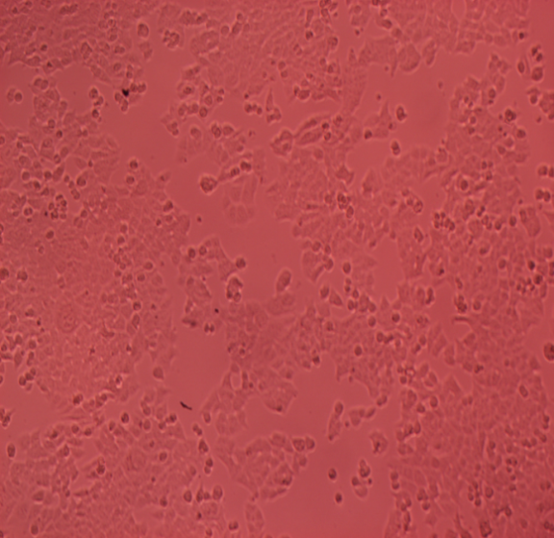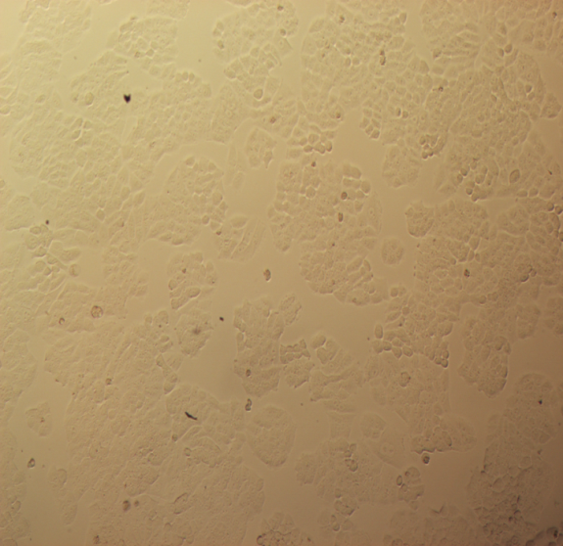
A
B

Slika 2. A) Stanice karcinoma pluća H460 i B) stanice karcinoma debelog crijeva HT-116 snimljene
na fazno-kontrastnom mikroskopu.

HCT-116 i H460 stanice rasle su kao jednoslojna kultura na plastičnom suđu priređenom za rast staničnih kultura u Dulbeccovom minimalnom Eaglovom mediju (Gibco, Velika Britanija) uz dodatak 26,2 mM NaHCO3 i 0,01% streptomicin/kristacilina ( pH 7), te 10% telećeg seruma (Gibco), u vlažnoj atmosferi pri 37ºC i 5% CO₂.
Za odvajenje stanica od podloge, odnosno dobivanje suspenzije stanica, korišten je 0,25%-tni tripsin (Gibco) (2,5g tripsina+ 0,01g streptomicina + 0,006g penicilina+ 0,02g fenol crvenog otopi se u otopini T, nadopuni do 1L i podesi pH na 7-7,2 te sterilizira filtriranjem kroz filtar veličine pora 0,22µM; otopina T sadrži 0,017 M natrijeva citrata, 0,134 M kalijeva klorida i 0,0055 M glukoze).Tripsin se primjenjuje zbog njegove proteazne aktivnosti koja omogućuje odvajanje stanica od stanica i odvajanje stanica od podloge na kojoj rastu. Nakon uklanjanja medija iznad stanica, stanice se 1-2 puta isperu tripsinom (1 ml). Treći put dodani tripsin (1 ml) ostavi se da djeluje par minuta. Nakon toga se odvajanje stanica, odnosno dobivanjepojedinačnih stanica u suspenziji, provjeri pod svjetlosnim mikroskopom.Zatim se stanice dobro resuspendiraju u mediju zagrijanom na 37 ºC (5 ml). Potom se stanice razrijede u 9800 µl Isoton® II otopine (Beckman Coulter, Njemačka) te izbroje na automatskom brojaču stanica ( Z2, verzija 1.02.; Beckman Coulter Inc, SAD). Uvjeti za brojenje podešeni su za brojanje čestica veličine između 10μm i 25μm. Prema srednjoj vrijednosti izbrojenih stanica u uzorku izračuna se broj stanica po mililitru kako bi se mogao nasaditi odgovarajući broj stanica za pokuse, odnosno održavati stanične linije. Za održavanje staničnih linija stanice se rasađuju dva puta tjedno i pri tome razrjeđuju 6 puta.

3.2. Utišavanje CAR-a posredovano siRNA

Male interferirajuće molekule RNA (engl. small interfering RNA, siRNA) dvolančane su molekule uključene u RNA interferenciju i utišavanje ekspresije specifičnog gena degradacijom komplementarne mRNA. 3x10⁵ H460 stanicaili 1x10⁵ HCT-116 stanica nasađuje se u 4 ml medija bez seruma po bunariću u pločicu sa 6 bunarića. 24 sata nakon nasađivanja uklanja se medij sa stanica tako da ga ostane 1,5 ml po bunariću. Zatim se pripreme otopine siRNA za utišavanje. Za to se koriste unaprijed dizajnirane specifične siRNA sekvence za CAR (Silencer Select Predesigned siRNA; Ambion, Austin, SAD) i kontrolne nespecifične siRNA (Silencer Select Predesigned siRNA Negative Control #1 siRNA; Ambion, SAD). U jednoj Eppendorf tubici pomiješa se 20μl CAR siRNA sa 230μl Opti-MEM®, u drugoj 3 μl Lipofectamine RNAiMAX Reagent (Invitrogen, SAD) sa 247 μl Opti-MEM®. Sadržaj prve Eppendorf tubice pomiješa se sa sadržajem druge, inkubira 20 minuta na sobnoj temperaturi i lagano nakapa na stanice. Kao kontrola koristi se na isti način pripremljen uzorak sa kontrolnom nespecifičnom siRNA. 48 sati nakon početka utišavanja siRNA, ispituje se a) ekspresija CAR molekule pomoću protočne citometrije, i b) obrađuju stanice izabranim citostaticima kao bi se ispitala osjetljivost kontrolnih stanica i stanica sa stišanim CAR-om na izabrane citostatike.

3.3. Određivanje ekspresije CAR-a

Ekspresija CAR-a određena je protočnom citometrijom (engl. flow cytometry). To je metoda koja omogućuje prepoznavanje različitih staničnih molekula koje same fluoresciraju ili se prethodno obilježe fluorescencijskom bojom. 48 sati nakon stišavanja CAR-a, stanice se isperu i tripsiniziraju sa 300 µl tripsina. Nakon odvajanja od podloge, stanice se resuspendiraju u 1700 µl PBS-a(engl.phosphate buffered saline, fosfatni pufer) bez Ca²⁺ i Mg²⁺ (1,37 mM natijevog klorida + 2,7 mM kalijeva klorida + 4,3 mM natrijeva hidrogenfosfata heptahidrata + 1,4 mM kalijeva hidrogenfosfata) i centrifugiraju 10 minuta na 1100 rpm u centrifugi Labofuge 400 (Heraeus, Njemačka). Supernatant se odlije, a stanice resuspendiraju u 1500 µl hladnog PBS i ponovno cetrifugiraju. U međuvremenu se izbroji koliko ima ukupno stanica u uzorku, te konačno pripreme uzorci sa 5 x 10⁵ stanica/50 µl hladnog PBS-a u Eppendorf tubici. U sljedećem koraku na stanice se doda 0,8 µl primarnog mišjeg antitijela (mAb anti-CAR, clone RmcB, Upstate Cell Signaling Solutions, SAD), razrijeđenog u 1,7 µl PBS-a, te inkubira 1 sat na ledu uz povremeno protresanje da se antitijelo ravnomjerno rasporedi. Nakon toga se stanice dvaput isperu sa 450 µl PBS-a. Zatim se doda 2,4 µl sekundarnog mišjeg antitijela (PE-conjugated anti-mouse antibody, DAKO, SAD) i to u mraku kako kako njegova fluorescencija ne bi izbljedila (svi daljnji postupci također se iz istog razloga rade u mraku). Kakobi se isključio doprinos fluorescenciji zbog nespecifičnog vezanja primarnog antitijela, pripravljen je i kontrolni uzorak, izotipska kontrola, u koji se dodaje protutijelo istog izotipa kao i protutijelo kojim se mjeri ekspresija željenog proteina. Izotipske kontrole inkubiraju se sa mišjim IgG1 (Sigma, Njemačka) 2,5 µl/uzorku kroz 1 h, a zatim sa sa istim sekundarnim antitijelom inkubira 40 minuta (oboje na sobnoj temperaturi). Nakon toga stanice se tri puta isperu sa po 600 µl PBS-a, centrifugiraju i resuspendiraju u 350 µl 0,1% BSA u PBS-u te prebace u epruvete za mjerenje na protočnom citometru (FACSCalibur, Becton-Dickinson, SAD).

3.4.Određivanje preživljenja stanica spektorfotometrijskom MTT metodom

Preživljenje stanica nakon obrade odabranim citostaticima određuje se spektrofotometrijskom MTT metodom. Ona se temelji na svojstvu staničnih dehidrogenaza iz preživjelih stanica da reduciraju žuti 3-(4,5-dimetiltiazol-2-il)-2,5-difeniltetrazolijev bromid (MTT) u ljubičaste kristale formazana (Mickisch i sur., 1990). 24 sata nakon stišavanja CARa nasađuje se 5 x10³ stanica/180 µl medija po bunariću stanica tretiranih sa CAR siRNA ili stanica tretiranih kontrolnom nespecifičnom siRNA na pločice sa 96 bunarića (Falcon Becton Dickinson, SAD). 24 sata nakon nasađivanja stanice se obrađuju rastućim koncentracijama citostatika (Sigma, Njemačka) navedenim u Tablici 1, a za svaku koncentracija pojedinog citostatika obrađuju se četiri bunarića (kvadriplikat).

Tablica 1. Koncentracije citostatika korištenih za obradu stanica

Stanice | cisplatina (µg/ml) | mitomicin c (µg/ml) | vinkristin (ng/ml) | doksorubicin (µg/ml)
H460 | 0,1 | 0,0025 | 2,5 | 0,05
 | 0,25 | 0,005 | 5 | 0,1
 | 0,5 | 0,01 | 7,5 | 0,25
 | 1 | 0,025 | 15 | 0,5
 | 2,5 | 0,1 | 30 | 0,1
HCT-116 | 0,5 | 0,03 | 5 | 0,05
 | 1 | 0,1 | 7,5 | 0,1
 | 2,5 | 0,3 | 15 | 0,25
 | 5 | 0,6 | 30 | 0,5
 | 10 |  | 50 | 1

Cisplatina (Sigma-Aldrich, Njemačka), mitomicin c (Sigma-Aldrich) i doksorubicin (Sigma-Aldrich) otapani su u sterilnoj vodi, dok je vinkristin (Oncovin, Eli Lily, Indianapolis, SAD) otopljen u fiziološkioj otopini. Štok otopine čuvane su na -20ºC. Razrijeđenja do potrebne koncentracije napravljena su sa medijem za rast stanica neposredno prije pokusa.

Nakon 72-satne inkubacije na 37 ⁰ C, iznad stanica se ukloni medij i u svaki bunarić doda 20 μg MTT boje/40 μl medija. Važno je ukloniti sav medij jer se kod mrtvih stanica, uslijed oštećenja plazmatske membrane, otpušta laktat-dehidrogenaza koja također može reducirati MTT boju i time pridonijeti ljubičastom obojenju. Stanice se inkubiraju 3 h na 37 °C, tijekom čega u živim stanicama nastaju ljubičasti kristali formazana, lako vidljivi pomoću svjetlosnog mikroskopa. Kristali se otapaju u dimetil sulfoksidu (GRAM-MOL, Hrvatska) (170 μl/bunariću) uz protresanje pločica 15 min na Vibromix 301EVT tresilici (Tehtnica, Slovenija) pri 450 rpm. Potom se izmjeri apsorbancija pri 600 nm na spektrofotometrijskom čitaču pločica StatFax 2100 (Awareness Technology INC, SAD). Izmjerena apsorbancija proporcionalna je broju živih stanica. Relativno preživljenje stanica izračuna se u odnosu na neobrađene kontrolne stanice, pri čemu se od dobivenih apsorbancija oduzima apsorbancija “slijepe probe“ (bunarić bez stanica, samo otopina MTT-a i dimetil sulfoksida) prema formuli:

preživljenje(%) = $\frac{apsorbancija tretiranih stanica- apsorbancija slijepe probe}{apsorbancija netretiranih stanica-apsorbancija slijepe probe}$ × 100

Pokusi u kojima je ispitivan utjecaj stišavanja CAR-a na preživljenje stanica nakon obrade izabranim citostaticima ponovljeni su barem tri puta.

3.5. Imunofluorescencijska mikroskopija

Konfokalna laserska pretražna mikroskopija (engl. confocal laser scanning microscopy) jemetoda je svjetlosne mikroskopije koja omogućuje detekciju svjetlosti emitirane iz vrlo tankog sloja u uzorku. Uzorak se osvjetljava točku po točku, a emitirana ili reflektirana svjetlost se nakon detekcije pretvara u sliku. Fluorescencija se selektivno detektira po dubini uzorka, čime je omogućeno optičko seciranje.
Na dno pločice sa 24 bunarića stavljaju se stakalca koja se prethodno steriliziraju uranjanjem u alkohol te izlažu 30 minuta UV svijetlu. Na stakalca se nasađuju stanice: 7,5 x 10⁴ H460 stranica ili 2,5 x 10⁴ HCT-116 stanica u 1 ml medija bez seruma. Drugi sedan utišava CAR, posredovano siRNA, prema postupku opisanim pod točkom 2.2. s time da se sve radi u 4 puta manjem volumenu uzroka. 48 sati nakon utišavanja CAR-a pripremaju se uzorci za analizu pomoću konfokalne mikroskopije na sljedeći način. Iz bunarića se ukloni medij te stanice isperu dva puta sa 200 µl PBS-a bez Ca²⁺ i Mg²⁺ . Stakalca sa stanicama izvade se iz bunarića i postave na čvrstu podlogu presvučenu parafilmom. Stanice se zatim fiksiraju 12 minuta na sobnoj temperaturi s 2% paraformaldehida razrijeđenim u PBS-u. Nakon toga stanice se dva puta isperu s PBS-om te permeabiliziraju 2 minute s 1% otopinom Triton-X-100 u PBS-u. Stanice se ponovo isperu sa PBS-om te blokiraju 30 minuta s 3% otopinom BSA (albumin iz seruma goveda, engl. bovine serum albumine)( Sigma-Aldrich) u PBS-u.
Jedan dio uzoraka dalje se koristi za određivanje lokalizacije tubulina (postupak se radi na sobnoj temperaturi). Stanice se obilježavaju sa primarnim antitijelom na α-tubulin (Santa Cruz Biotechnology, SAD) razrijeđenim 1:100 u PBS-u sa 3 % BSA kroz 1 sat , zatim se dva puta ispiru sa PBS-om po 5 minuta te obilježe sekundarnim antitijelom (Antimouse Alexa-fluor 546 ; Invitrogen, SAD) razrijeđenim 1: 1000 kroz 1 sat. Ponovo se stanice dva puta isperu sa PBS-om, a zatim oboje TO-PRO® plavom bojom (TO-PRO®-3 iodid, Invitrogen, SAD), koja se veže na DNA i tako omogućava vizualizaciju jezgre. Bojanje jezgri potrebno je zbog točnijeg određivanja lokalizacije tubulina. Boja se razrjeđuje 1:1000 u PBS-u, a inkubacija traje 20 minuta. Nakon toga se stanice isperu PBS-omte stavljaju na predmetno stakalce u medij za uklapanje uzoraka (Fluorescent Mounting Medium, DAKO, Danska).
Drugoj grupi uzoraka određuje se lokalizacija aktina pomoću faloidina (postupak se radi na sobnoj temperaturi). To je heptapeptid porijeklom iz Amanite phaloides koji se specifično se veže za aktin u stanici i sprječava njegovu depolimerizaciju. Na njega je vezana fluorescentna boja što nam omogućava vizualizaciju aktinskih niti. Nakon fiksriranja stanica i permabilizacije membrane prema prije opisanom postupku, umjesto primarnog antitijela dodaje se faloidin (Sigma-Aldrich) razrijeđen 1:200 u PBS-u. Nakon 20 minutne inkubacije stanice se isperu s PBS-om, a zatim oboje jezgre TO-PRO® plavom bojom (razrjeđenje 1:1000 u PBS-u, 20 minuta ). Nakon toga stanice se isperu PBS-om te stavljaju na predmetno stakalce u medij za uklapanje uzoraka.
Treću grupu čine stanice kojima se određuje lokalizacija CAR-a. Ovaj se postupak radi na ledu. Stanice (bez fiksacije i permeabilizacije) se dvaput isperu u PBS-u te se na njih doda primarno mišje antitijelo (mAb anti-CAR, clone RmcB, Upstate Cell Signaling Solutions, SAD) razrijeđeno u 3% BSA u PBS-u omjeru 1: 250kroz 1h. Zatim se stakalca isperu dvaput u PBS-u po 5 minuta te se doda sekundarno mišje antitijelo (Antimouse Alexa-fluor 546 ; Invitrogen, SAD) razrijeđeno 1:1000 u 3% BSA u PBS-u. Cijeli daljni postupak radi se u mraku da fluorescencija ne izblijedi. Nakon sat vremena stanice se ispiru PBS-om i potom fiksiraju 12 minuta u 2% paraformaldehidu, pH 7,2. Nakon dvostrukog ispiranja sa PBS-om dodaje se boja TO-PRO® razrijeđena 1000 puta u PBS-u. Nakon 20 minuta, stanice se ispiru PBS-om te stavljaju na na predmetno stakalce u medij za uklapanje uzoraka.
Imunocitokemija priređenih uzoraka analizira se na Leica TCS SP2 10BS konfokalnom mikroskopu Laboratorija za elektronsku mikroskopiju Instituta Ruđer Bošković.

4. REZULTATI
4.1. Ekspresija CAR-a u stanicama nakon stišavanja
Ekspresija CAR proteina 48 sati nakon utišavanja CAR-a posredovanosiRNA određena je protočnom citometrijom u stanicama karcinoma debelog crijeva HCT-116 i prikazana je na Slici 3. Slika pokazuje da je utišavanje bilo uspješno. Ekspresija CAR-a smanjila sa 439 na 91, to jest na 20%.
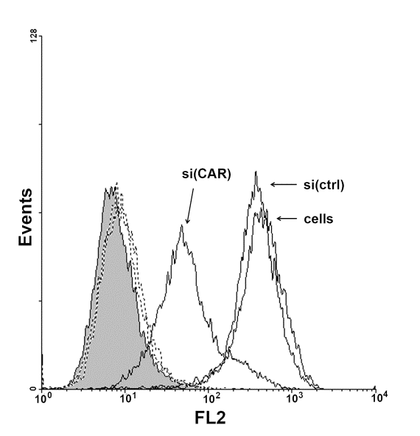
stanice
si(-)

si(-)

Slika 3. Ekspresija CAR-a u neobrađenim stanicama karcinoma kolona HCT-116 (stanice), u stanicama obrađenim sa kontrolnom nespecifičnom siRNA si(-) i u stanicama obrađenim sa dizajniranom specifičnom siRNA sekvencom za CAR si(CAR). 48 sati nakon dodavanja siRNA, stanice sepomoću tripsina odlijepe sa podloge te analizirajupomoću protočne citometrije uz korištenje primarnog mišjeg antitijela (mAb anti-CAR, clone RmcB, Upstate Cell Signaling Solutions, SAD) i sekundarnog mišjeg antitijela (PE-conjugated anti-mouse antibody, DAKO Danska). Slika prikazuje reprezentativni rezultat od 3 pokusa koji su dali sličan rezultat.

Ekspresija CAR-a 48 sati nakon utišavanja CAR-a posredovanosiRNA određena je protočnom citometrijom u stanicama karcinoma pluća H460 (Slika 4). Slika pokazuje da je utišavanje bilo uspješno. Ekspresija CAR-a smanjila sa 292 na 60, odnosno također na 20 %

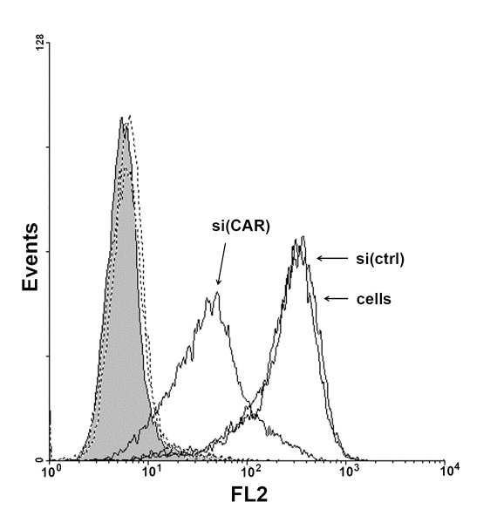
stanice
si(-)

si(-)
stanice

Slika 4. Ekspresija CAR-a u neobrađenim stanicama karcinoma pluća H460 (stanice), u stanicama obrađenim sa kontrolnom nespecifičnom siRNA si(-) i u stanicama obrađenim sa dizajniranom specifičnom siRNA sekvencom za CAR si(CAR). 48 sati nakon dodavanja siRNA, stanice su pomoću tripsina odlijepljene sa podloge, te analizirane pomoću protočne citometrije uz korištenje primarnog mišjeg antitijela (mAb anti-CAR, clone RmcB, Upstate Cell Signaling Solutions, SAD) i sekundarnog mišjeg antitijela (PE-conjugated anti-mouse antibody, DAKO, Danska). Slika prikazuje reprezentativni rezultat od 3 pokusa koja su dali sličan rezultat.

4.2. Preživljenje stanica obrađenih citostaticima nakon utišavanja CAR-a

Kako bismo ispitali ulogu CAR-a u staničnom odgovoru na citostatike, izabrali smo četiri spoja s različitim načinom djelovanja: cisplatinu, doksorubicin, mitomicin c i vinkristin i sa njima obradili dvije stanične linije: stanice karcinoma kolona HCT-116 i stanice karcinoma pluća H460. Budući da ekspresija CAR-a 48 sati nakon dodavanja siRNA bila jako smanjena (Slike 3 i 4), u to vrijeme smo započeli obradu stanica sa citostaticima te 72 sata kasnije MTT metodom odredili njihovo preživljenje.

4.2.1. Utjecaj utišavanja CAR-a na odgovor stanica karcinoma kolona HCT-116 na obradu izabranim citostaticima

Da li i kako utišavanje CAR-a utječe na osjetljivost stanica karcinoma debelog crijeva na odabrane citotoksične spojeve prikazano je na Slikama 5 i 6. Utišavanje CAR-a potaknuloje otpornost stanica na cisplatinu(Slika 5). Koncentracija spoja koja smanjuje preživljenje stanica na 50 %, IC₅₀, za stanice sa utišanim CAR-om iznosila je 3,12 µg/ml prema 1,92 µg/mlza stanice kod kojih je utišavanje rađeno sa kontrolnom nespecifičnom siRNA ( si(-) stanice).Utišavanje CAR-a malo je, ali ne značajno, povećalo otpornost stanica na mitomicin c ( IC₅₀ za stanice sa utišanim CAR-om bila je 0,27µg/ml prema 0,23µg/ml za kontrolne si(-) stanice) te na doksorubicin( IC₅₀ za stanice sa utišanim CAR-om izmjerena je 0,31 µg/ml, a za kontrolne stanice 0,2 µg/ml)(Slike 5 i 6).Utišavanje CAR-a nije mijenjalo osjetljivost stanica na vinkristin (Slika 6). IC₅₀ za stanice s utišanim CAR-om bila je 25,64ng/ml prema 24,12 ng/mlza kontrolne si(-) stanice.

Slika 5. Preživljenje kontrolnih si(-) stanica karcinoma kolona HCT-116 i stanica sa utišanim CAR-om si(CAR) nakon obrade sa cisplatinom i doksorubicinom. 24 sati nakon utišavanja CAR-a, stanice su nasađene u pločicu sa 96 bunarića, nakon idućih 24 sata obrađene sa cisplatinom ili doksorubicinom te inkubirane 72 sata. Preživljenje je određeno MTT metodom. Prikazani su rezultati od jednog od tri pokusa sa sličnim rezultatima (srednja vrijendost + SD).

Slika 6. Preživljenje kontrolnih si(-) stanica karcinoma kolona HCT-116 i stanica sa utišanim CAR-om si(CAR) nakon obrade sa mitomicinom c i vinkristinom. 24 sati nakon utišavanja CAR-a, stanice su nasađene u pločicu sa 96 bunarića, nakon idućih 24 sata obrađene sa mitomicinom c i vinkristinom te inkubirane 72 sata. Preživljenje je određeno MTT metodom. Prikazani su rezultati od jednog od tri pokusa sa sličnim rezultatima (srednja vrijednost + SD).

4.2.2. Utjecaj utišavanja CAR-a na odgovor stanica karcinoma pluća H460 na obradu izabranim citostaticima

Da li i na koji način utišavanje CAR-a utječe na odgovor stanica karcinoma pluća H460 prikazano je na Slikama 7 i 8. Utišavanje CAR-a nije značajno utjecalo na osjetljivost H460 stanica na cisplatinu. IC₅₀ za ovaj spoj za stanice sa utišanim CAR-om, si (CAR), bila je jednaka onoj za IC₅₀kontrolnih si(-) stanica: 0,49 µg/ml (Slika 7). Utišavanje CAR-a nije značajno povećalo otpornost stanica na doksorubicin, iako je IC₅₀ za si (IC₅₀) za si (CAR) stanice bila je 0,072 µg/ml i veća od 0,05µg/ml za kontrolne si (-) stanice (Slika 7). Stanice sa utišanim CAR-om postale nešto osjetljivije na mitomicin c ( IC₅₀ za stanice s utišanim CAR-om bila je 16,7 ng/ml prema 13,8 ng/ml za kontrolne stanice). Utišavanje CAR-a značajno je utjecalo na osjetljivost stanica na vinkristin čineći te stanice osjetjivijima na vinkristin. IC₅₀ za si (CAR) stanice bila je 13,17 ng/ml prema IC₅₀ 19, 32 ng/ml za kontrolne si(-) stanice (Slika 8).

Slika 7. Preživljenje kontrolnih si(-) stanica karcinoma plućaH460 i stanica sa utišanim CAR-om si(CAR) nakon obrade sa cisplatinom i doksorubicinom. 24 sati nakon utišavanja CARa, stanice su nasađene u pločicu sa 96 bunarića, nakon idućih 24 sata obrađene sa cisplatinom ili doksorubicinom, te inkubirane 72 sata. Preživljenje je određeno MTT metodom. Prikazani su rezultati od jednog od tri pokusa sa sličnim rezultatima (srednja vrijednost + SD).

Slika 8. Preživljenje kontrolnih si(-) stanica karcinoma plućaH460 i stanica sa utišanim CAR-om si(CAR) nakon obrade sa cisplatinom i doksorubicinom. 24 sati nakon utišavanja CARa, stanice su nasađene u pločicu sa 96 bunarića, nakon idućih 24 sata obrađene sa cisplatinom ili doksorubicinom, te inkubirane 72 sata. Preživljenje je određeno MTT metodom. Prikazani su rezultati od jednog od tri pokusa sa sličnim rezultatima (srednja vrijednost + SD).

4.3. Citoskelet stanica nakon stišavanja CAR-a

Kako bismo provjerili mijenja liutišavanje lokalizaciju CAR-a te utječe li na citoskelet stanica, napravili smo imunocitokemiju za CAR, aktin i tubulin. Dodatni razlog za imunucitokemijsko određivanje tubulina proizašao je iz činjenice da je kod H460 stanica utišavanje CAR-a povećalo osjetljivost stanica na vinkristin (Slika 8).
Slika 9. pokazuje membransku lokalizaciju CAR-a kod H460 stanica. Nakon utišavanja i dalje se vidi membranski signal za CAR-a, samo dosta smanjen. Slična je situacija i sa stanicama karcinoma pluća HCT-116: membranski signal za CAR koji se jasno vidi kod kontrolnih stanica, nakon utišavanja CAR-a i dalje ostaje na membrani, ali je znatno utišan (Slika 10).
Analiza imunocitokemijske ogranizacije aktinskog citoskeleta pokazuje izrazite stresne niti kod kontrolnih si (-) H460 stanica te jasno istaknute rubove stanica (Slika 11A). Utišavanje CAR-a nema utjecaja na organizaciju citoskeleta kod H460 stanica (11B).Utišavanje CAR-a nije utjecalo niti na organizaciju citoskeleta kod stanica karcinoma kolona HCT-116 (Slika 12). Kod ovih stanica stresnih je niti bilo manje, ali su zato rubovi stanica bili jače izraženi.
Mreža tubulinskih niti kod stanica karcinoma pluća ogranizirana je u ravnomjernu mrežu kroz cijelu citpolazmu, čija se organizacija mijenja nakon utišavanja CAR-a: tubulin se više nakuplja u perinuklearnom prostoru (Slika 13).
Kod stanica kontrolnih stanica karcinoma kolona HCT-116 si (-) tubulin je bio organiziran slično kao i kod H460 stanica (Slika 14). Nakon utišavanja CAR-a promjene koje su viđene kod H460 stanica, to jest perinuklearno nakupljanje tubulina, bitno je manje izraženo.

B
A

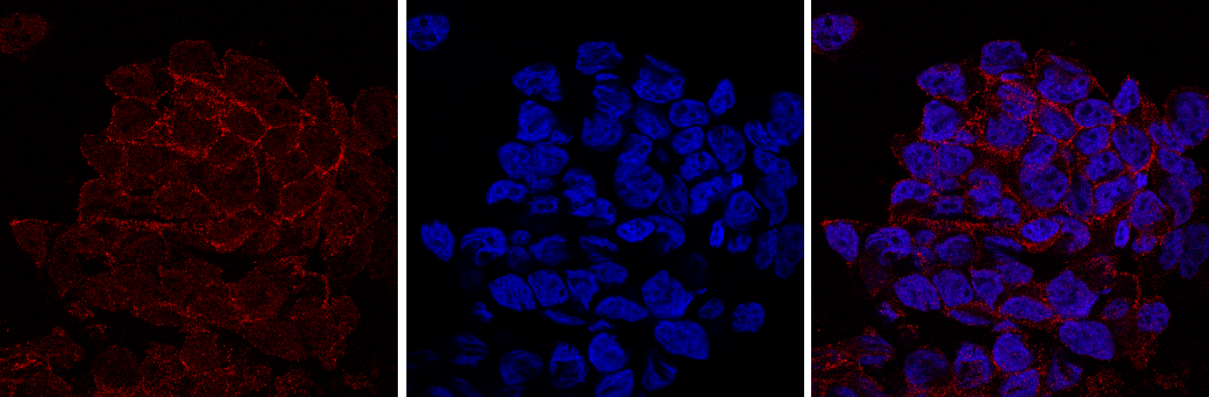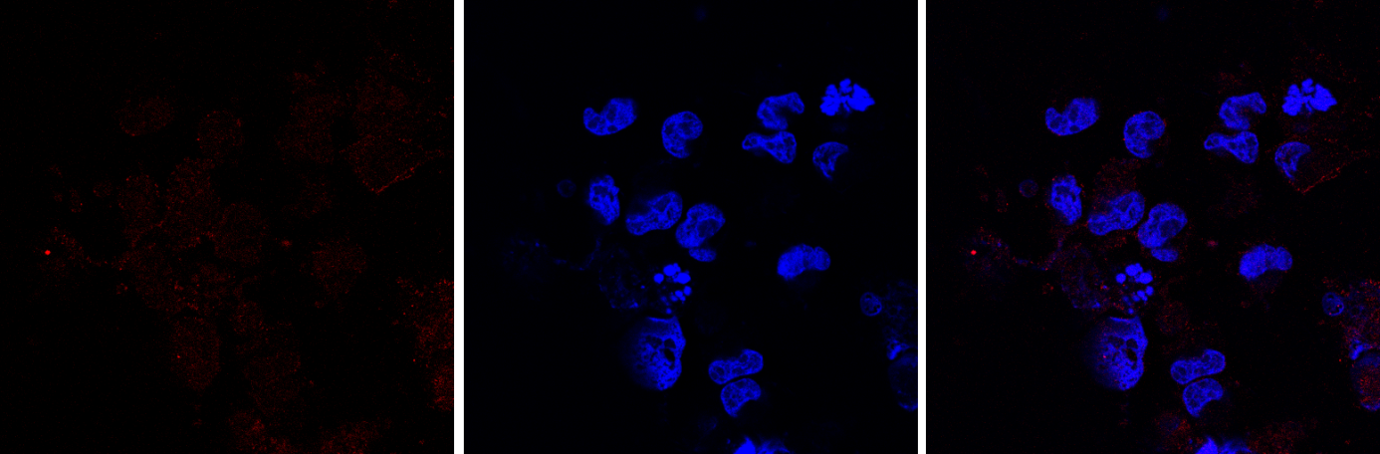
A
B

Slika 9. Membransko bojanje CARa u A) kontrolnim stanicama karcinoma pluća H460 si (-) i B) stanicama sa utišanim CAR-om. Stanice su nasađene na pokrovna stakalca . 48 satni nakon utišavanja CARa rađena je imuocitokenija pomoću primarnog mišjeg antitijela (mAb anti-CAR, clone RmcB, Upstate Cell Signaling Solutions, SAD) i sekundarnog mišjeg antitijela (Antimouse Alexa-fluor 546 ; Invitrogen, SAD). Plavom TO-PRO® bojom obojane su jezgre. Imunocitokemija priređenih uzoraka analizira se na Leica TCS SP2 10BS konfokalnom mikroskopu Laboratorija za elektronsku mikroskopiju Instituta Ruđer Bošković.

Slika 9. Membransko bojanje CAR-a u A) kontrolnim stanicama karcinoma pluća H460 si (-) i B) stanicama sa utišanim CAR-om. Stanice su nasađene na pokrovna stakalca . 48 sati nakon utišavanja CARa rađena je imuocitokenija pomoću primarnog mišjeg antitijela (mAb anti-CAR, clone RmcB, Upstate Cell Signaling Solutions, SAD) i sekundarnog mišjeg antitijela (Antimouse Alexa-fluor 546 ; Invitrogen, SAD). Plavom TO-PRO® bojom obojane su jezgre. Imunocitokemija priređenih uzoraka analizira se na Leica TCS SP2 10BS konfokalnom mikroskopu Laboratorija za elektronsku mikroskopiju Instituta Ruđer Bošković.

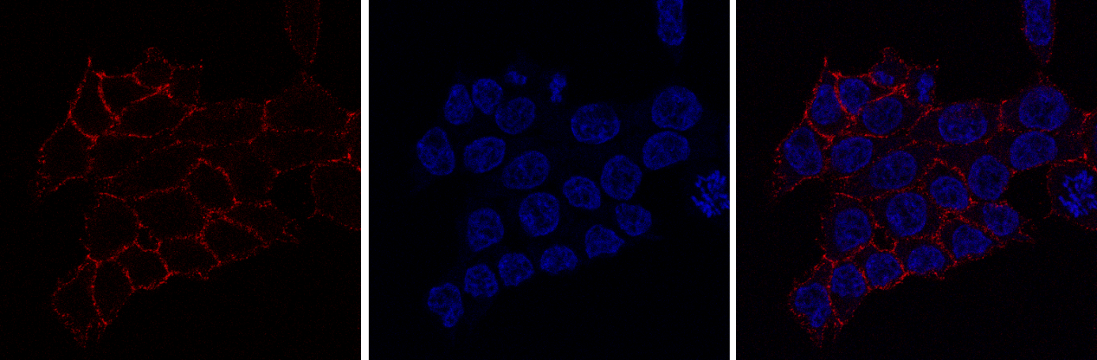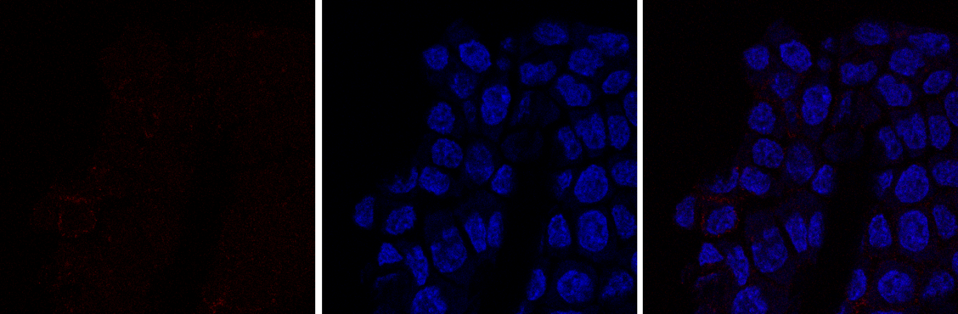
A
B

Slika 10. Membransko bojanje CAR-a u A) kontrolnim stanicama karcinoma kolona HCT-116 si (-) i B) stanicama sa utišanim CAR-om. Stanice su nasađene na pokrovna stakalca . 48 sati nakon utišavanja CARa rađena je imuocitokenija pomoću primarnog mišjeg antitijela (mAb anti-CAR, clone RmcB, Upstate Cell Signaling Solutions, SAD) i sekundarnog mišjeg antitijela (Antimouse Alexa-fluor 546 ; Invitrogen, USA). Plavom TO-PRO® bojom obojane su jezgre. Imunocitokemija priređenih uzoraka analizira se na Leica TCS SP2 10BS konfokalnom mikroskopu Laboratorija za elektronsku mikroskopiju Instituta Ruđer Bošković.

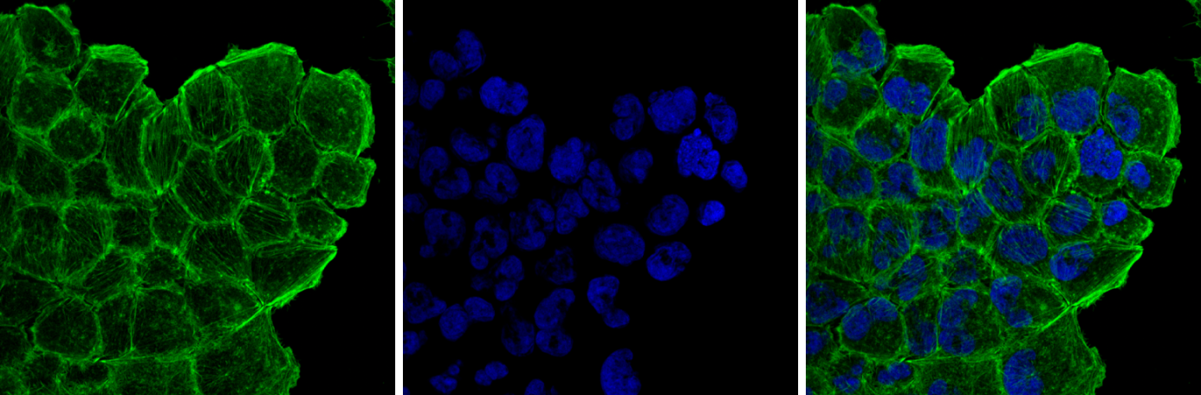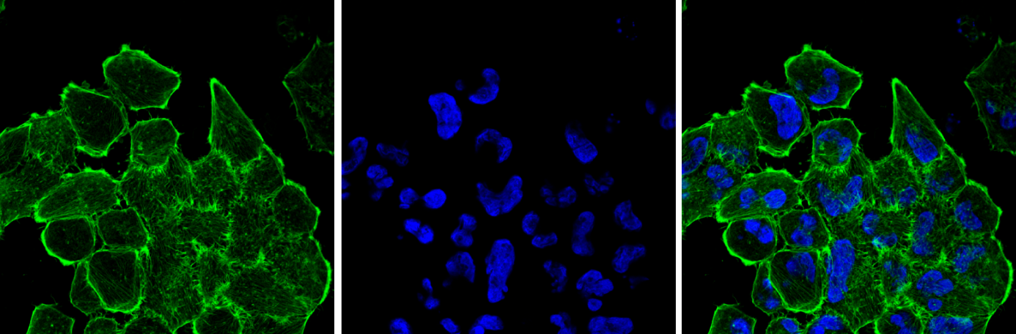
A
B

Slika 11. Lokalizacija i organizacija aktina u A) kontrolnim stanicama karcinoma pluća H460 si (-) i B) stanicama sa utišanim CAR-om. Stanice su nasađene na pokrovna stakalca. 48 sati nakon utišavanja CARa rađena je imuocitokenija pomoću faloidina koji se specifično veže za aktin u stanici i sprječava njegovu depolimerizaciju. Plavom TO-PRO® bojom obojane su jezgre. Imunocitokemija priređenih uzoraka analizira se na Leica TCS SP2 10BS konfokalnom mikroskopu Laboratorija za elektronsku mikroskopiju Instituta Ruđer Bošković.

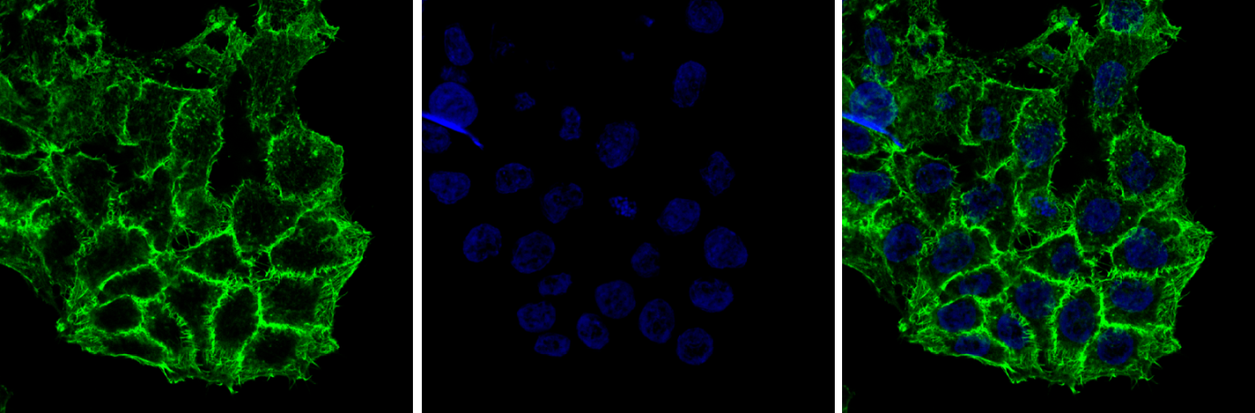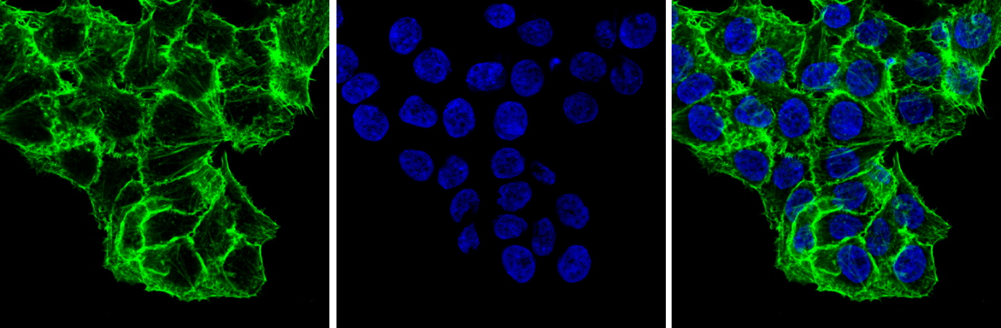
A
B

Slika 12. Lokalizacija i organizacija aktina u A) kontrolnim stanicama karcinoma kolona HCT-116 si (-) i B) stanicama sa utišanim CAR-om. Stanice su nasađene na pokrovna stakalca. 48 sati nakon utišavanja CARa rađena je imuocitokenija pomoću faloidina koji se specifično veže za aktin u stanici i sprječava njegovu depolimerizaciju. Plavom TO-PRO® bojom obojane su jezgre. Imunocitokemija priređenih uzoraka analizira se na Leica TCS SP2 10BS konfokalnom mikroskopu Laboratorija za elektronsku mikroskopiju Instituta Ruđer Bošković.

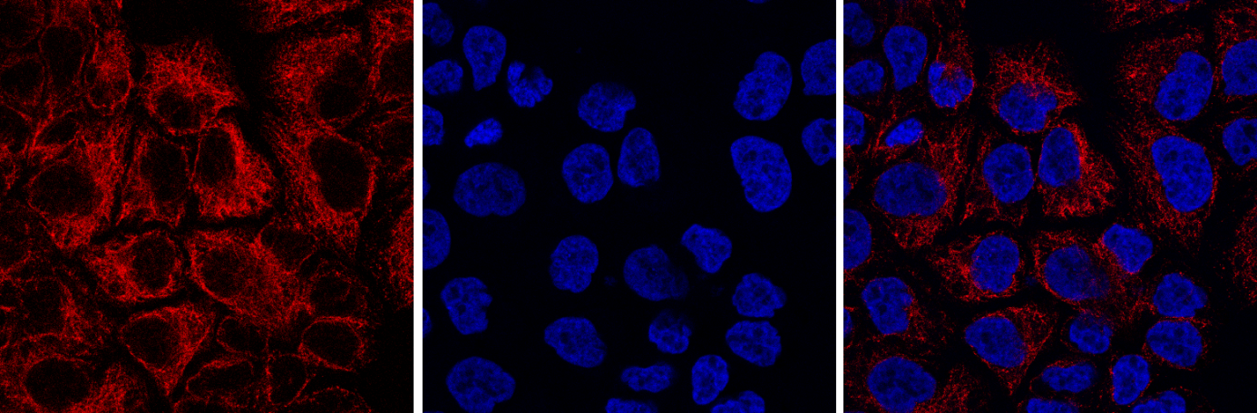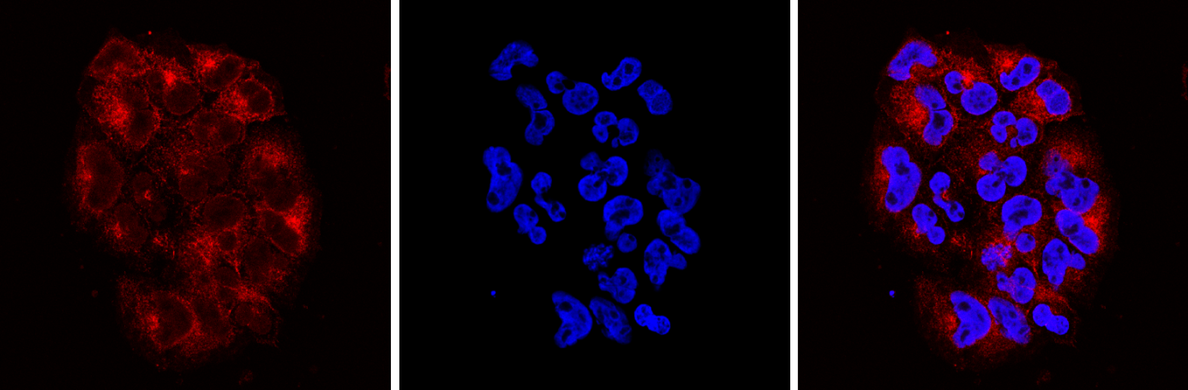
A
B

Slika 13. Lokalizacija i organizacija tubulina u A) kontrolnim stanicama karcinoma pluća H460 si (-) i B) stanicama sa utišanim CAR-om. Stanice su nasađene na pokrovna stakalca. 48 sati nakon utišavanja CARa rađena je imuocitokenija pomoću primarnog mišjeg antitijela na α- tubulin (Santa Cruz Biotechnology, SAD) i sekundarnog mišjeg antitijela (Antimouse Alexa-fluor 546 ; Invitrogen, SAD). Plavom TO-PRO® bojom obojane su jezgre. Imunocitokemija priređenih uzoraka analizira se na Leica TCS SP2 10BS konfokalnom mikroskopu Laboratorija za elektronsku mikroskopiju Instituta Ruđer Bošković.

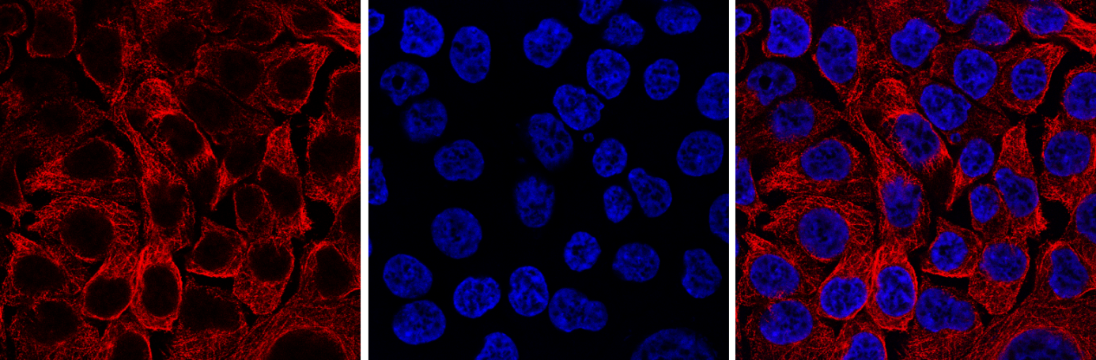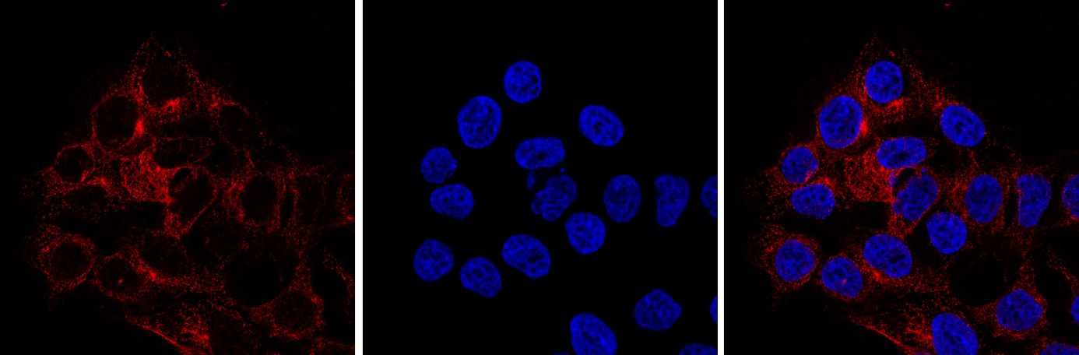
A
B

Slika 14. Lokalizacija i organizacija tubulina u A) kontrolnim stanicama karcinoma kolona HCT-116 (-) i B) stanicama sa utišanim CAR-om. Stanice su nasađene na pokrovna stakalca . 48 sati nakon utišavanja CARa rađena je imuocitokenija pomoću primarnog mišjeg antitijela na α- tubulin (Santa Cruz Biotechnology, SAD) i sekundarnog mišjeg antitijela (Antimouse Alexa-fluor 546 ; Invitrogen, SAD). Plavom TO-PRO® bojom obojane su jezgre. Imunocitokemija priređenih uzoraka analizira se na Leica TCS SP2 10BS konfokalnom mikroskopu Laboratorija za elektronsku mikroskopiju Instituta Ruđer Bošković.

5. RASPRAVA

Rak je jedan od vodećih uzroka smrti u razvijenim zemljama. Zbog toga se godinama proučavaju promjene koje dovode do zloćudne probrazbe stanice te istražuju signalni putevi u tumorskim stanicama. Osim detaljnijeg poznavanja ovih procesa, nove spoznaje omogujuću prepoznavanje novih, za tumor specifičnih molekula kao specifičnih ciljeva za usješnije liječenje oboljelih od raka.
Glavni uzrok nedovoljne učinkovitosti stanica na klasičnu kemoterapiju koja se najčešće koristi u liječenju oboljelih od raka je otpornost tumorskih stanica. Godinama se istražuju molekularni mehanizmi koji sudjeluju u takvom procesu. Među najbolje poznate i najčešće aktivne mehanizme otpornosti su promjene u membranskim transporterima, zbog čije se pojačanje aktivnosti smanjuje unutarstanična koncentracije citotoksičnih spojeva, zatim povećana aktivnost sitema za detoksifikaciju (glutationa i sa njime povezanih enzima glutation trasferaza i glututation peroksidaza) čime se više inaktiviraju štetni spojevi i time smanjuje mogućnost njihovog djelovanja, uspješniji popravak oštećenja u DNA ili bolja tolerancija takvih oštećenja te, konačno, izmijenjeni pojedini elementi u programiranoj staničnoj smrti zbog čega obrađena stanica, umjesto da ugine, nastavlja i dalje živjeti i dijeliti se (Stewart, 2007; Köberle i sur., 2010; Brozovic i sur., 2010).
Prepoznavanje molekula koje su više izražene u otpornim stanicama potaknulo je istraživanje za njih specifičnih inhibitora. Tako je, na primjer, zamembranski P-glikoprotein, ubrzo pronađen inhibitor verapamil (Tsuruo i sur., 1982); tijekom godina su ciljano dizajnirane glutation transferaze koje omogućuju uspješnije vezivanje citotoksičnih spojeve na glutation i time njihovu učinkovitiju inaktivacije (Mc Ilwain, Townsend i Tew, 2006) itd. Nažalost, iznimno se rijetko kod otpornih stanica aktivira samo jedan mehanizam koji ih čini otpornim na kemoterapiju pa se zbog toga primjena samo jednog specifičnog agensa nije pokazala dovoljno uspješna. Stoga se i dalje traga za novim molekulama, kao novim ciljevima za uspješnije liječenje oboljelih od karcinoma.
Posljednjih desetak godina interes se usmjerio na membranske adhezivne molekule jer se pokazalo da one, osim kao strukturni proteini u adhezivnim vezama, mogu djelovati i kao adhezijom aktivirani signalni receptori (Giancotti i Ruoslahti, 1999; Peifer i Yap, 2003). Vezivanje na izvanstanični matriks ili međusobno povezivanje stanica štiti stanice od djelovanja citotoksičnih spojeva, dok gubitak signala koji potječu od adhezije može potaknuti staničnu smrt. Molekule koje su u tom smislu najviše istražene (iako je to područje relativno novo pa su nedovoljno poznati sami procesi, njihova regulacija i kao nizvodni efektori) su integrini. Integrini su receptori kojima se stanica veže na izvanstaničnimatriks (Danen, 2005, Ambriović-RistoviOsmak, 2006). Povećana ekspresija pojedinih integrina pože potaknuti otpornost stanica na više različitih citotoksičnih spojeva (Damiano i sur., 2002, Ambriović-Ristov i Osmak, 2006; Brozovic i sur., 2008).

Istraživanja, koja su pokazala zaštitnu ulogu adhezivnih molekula u staničnom odgovoru na citotoksine, potaknula su interes i za druge adhezivne molekule. Jedna od njih je coxsackie i adenovirus receptor, CAR. Prva poznata uloga CAR-a bila je je da je to primarni stanični receptor za infekciju adenovirusima (Bergelson i sur., 1997; Carsoni i Chapman, 1997; Tomko i sur., 1997). CAR je ključan za početne korake infekcije, a time i za modernu gensku terapiju koja se temelji na adenovirusima. Suprotno tome, uloga CAR-a u normalnoj fiziologiji stanica nije dovoljno poznata. CAR kao transmembranski protein sudjeluje u homofilnoj adheziji u tijesnim vezama kod epitelnih stanica (Bruning i Runnebaum, 2003; Cohen i sur., 2001; Excoffon i sur., 2004; Coyne i Bergelson, 2005). Nadalje, pokazalo se da CAR povećavanjem ekspresije inhibitora kompleksa ciklina i ciklin ovisne kinaze, p21, može kočiti rast stanica mokraćnog mjehura i prostate (Okegawa i sur., 2001) te da in vitro i in vivo koči rast stanica oralnog skvamoznog karcinoma (Saito i sur. 2013). No, zabilježeni su i njegovi suprotni učinci u diobi stanica: CAR je važan u rastu tumorskih stanicama pluća (Qin i sur, 2004), a kod tiroidnih tumora ekspresija CAR-a bila je veća kod karcinoma u usporedbi sa benignim tumorima (Giaginis i sur., 2010). Prema tome, iako neki rezultati upućuju na tumor supresorsku ulogu CAR-a, ne može se zaključiti da je to njegova generalna uloga.
Drugo svojstvo koje čini CAR potencijalnim ciljem za terapiju je njegova uloga u invazivnosti i metastaziranju. Naime, brojni dokazi upućuju da poremećena stanična adhezija igra važnu ulogu u ovim procesima. Nedostatak ili smanjena ekspresija endogenog CARa opisana je kod primarnih i/ili metastatskih tumora želuca, debelog crijeva, jednjaka ili mokraćnog mjehura (Li i sur., 1999; Pearson i sur., 1999; Okegawa i sur., 2001). Ukoliko se ektopično povećala ekspresija CAR-a u takvim CAR-negativnim stanicama, dioba tumorskih stanica, kao i njihovo metastaziranje, se smanjilo (Okegawa i sur., 2000; Okegawa i sur., 2001; Kim i sur., 2003; Anders i sur., 2009). Ponovo, i za ovaj su fenomen opisana kontradiktorna opažanja: u metastazama raka prostate nađena je povećana ekspresija CAR-a (Rauen i sur., 2002) te je ekspesija CAR-a rasla je nakon prelaska iz preneoplastičnog u invazivni adenokarcinoma pluća (Bruning i sur., 2005).
Stoga možemo zaključiti da CAR može smanjiti staničnu diobu te smanjiti invazivnost i metastaziranje, ali da taj učinak ovisi o vrsti tumorskih stanica.
Osim moguće, ali kontraverzne uloge CAR-a u diobi stanica, invazivnosti i metastaziranju, on može imati još jednu potencijalnu važnu funkciju, a to je uloga u staničnom odgovoru na citotoksične spojeve. Treba napomenuti da u literaturi podataka tome nema. Prethodni rezultati grupe koju vodi dr. Osmak pokazali su da ektopično povećana ekspresija CAR-a može mijenjati odgovor stanica na citostatike. Koristeći stanice rabdomiosarkoma kao modelni sistem u kojem je konstitutivna ekspresija CAR-a vrlo niska, ekspresija CAR-a je ektopično povećana stabilnom transfekcijom ovih stanica sa plasmidom pCDNA3-hCAR (Kim i sur., 2003, Majhen i sur., 2011). Na takvim stanicama ispitano je preživljenje nakon obrade sa 4 citotoksična spoja, koji su ujedno jedni od najčešće korištenih citostatika u liječenju oboljeih od tumora. To su: cisplatina, doksorubicina, mitomicina c i vinristin. Ova četiri citotoksična spoja bitno se razlikuju po načinu djelovanja. Cisplatina se primarno veže na DNA (Fuertes, Alonso i Pérez , 2003), ali kako pokazuju noviji podaci, može rano inducirati nastanak reaktivnih oksidativnih vrsta (ROS) (Brozovic, Ambriović-Ristov i Osmak, 2010); doksorubicin koji osim iznimno brzim stvaranjem ROS-a može oštetiti stanice interkaliranjem u DNA (Weis, 1992); vinkristin koji koči polimerizaciju tubulina (Johnson i sur., 1963) te mitomicin C koji kao bialkilirajući spoj stvara unakrsne veze sa DNA (Tomasz, 1995). Preživljenje stanica sa utišanim CAR-om uspoređeno je sa onim od obrađenih kontrolnih stanica, si (-). Prehodni rezultati grupe su pokazali da CAR može potaknuti otpornost na vinkristin i osjetljivost na mitomicin C, ali da se osjetljivost na preostla dva ispitana citotoksična spoja (cisplatinu i doksorubicin) nije promijenila (De Zan i sur., 2012).
Kao nastavak tih istraživanja, s ciljem da se potvrdi da li uloga CAR ima generalnu ulogu u staničnom odgovoru na citotoskične spojeve, napravljeni su pokusi prikazani u ovom radu. Ovdje je korišten suprotan pristup. Nakon testiranja niza stanica, izabrali smo stanice koje konstitutivno imaju visoku ekspresiju CAR-a, a to su stanice karcinoma pluća H460 i karcinoma debelog crijeva HCT-116. Nakon utišavanja CAR-a ispitali smo njihovo preživljenje nakon obrade sa ponovno ista četiri citotoksična spoja (cisplatinom, doksorubicinom, mitomicin c i vinristinom) te usporedili sa preživljenjem ishodišnih stanica u kojima CAR nije bio utišan. Smanjenje razine CAR-a korištenjem specifične siRNA značajno je povećalo je otpornost stanica karcinoma debelog crijeva na cisplatinu (Slika 5) te malo povećalo otpornost na mitomicin C i doksorubicin (Slike 5 i 6). Pri tome se osjetljivost na vinkristin nije mijenjala, Slika 6. Na stanicama karcinoma pluća dobiveni su različiti rezultati. Zbog utišavanja CAR-a ove su stanice postale značajno osjetljivije na vinkristin, te nešto manje na mitomicin c (Slika 8). Njihova osjetljivost na cisplatinu i doksorubicin nije se promijenila (Slika 7). Iz ovih rezultata možemo zaključiti slijedeće: CAR očito ima ulogu u staničnom odgovoru na citotoksične spojeve, ali učinak njegovog utišavanja ovisi kako o vrsti stanice tako i o spoju čije se djelovanje istražuje. Naše rezultat ne možemo usporediti sa onima iz literature jer ih naprosto nema.
Iznimno malo podataka ima o signalnim putevima i molekulama koje se aktiviraju nizvodno od CAR. Pokazano je da su ZO-1 (Cohen i sur., 2001) i JAML prepoznati direktni partneri CAR (Verdino i sur., 2010). Nadalje, kako je prije spomenuto, nađeno je da se CAR direktno može vezati na mikrotubule (Fok i sur., 2006) , ali i na aktin (Huang i sur., 2007) te prema najnovijem radu i sa Rho vezanom protein kinazama (engl. Rho associated protein kinases; ROCKs), ROCKII i ROCK II (Saito i sur., 2013.). To dovodi do pretpostavke da CAR regulira stanične funkcije putem protin-protein interakcija.
Budući da gore nadvedeni literaturni podaci pokazuju vezu između CAR-a i aktina, odnosno tubulina, ispitali smo da li utišavanje CAR-a djeluju na njihovu organizaciju. Tim više, što smo u ovom radu pokazali da utišavanje CAR-a povećava osjetljivost stanica karcinoma pluća H460 na vinkristin, spoj djeluje upravo na mikrotubule u stanicama (Slika 13.).
U ovim pokusima prvo smo ispitali da li se nakon utišavanja CAR ostaje na istome mjestu, to jest membrani. Slike 9. i 10. jasno pokazuju da i nakon utišavanja CAR ostaje na membrani, ali da ga ima manje, i kod H460 i kod HCT-116 stanica.
U sljedećem koraku ispitali smo utjecaj utišavanja CAR-a na aktinski citoskelet. Rezultati imunocitokemijske analize su pokazali da se on niti kod HCT-116 stanica niti kod H460 stanica ne mijenja nakon utišavanja ekspresije CAR-a (Slike 11. i 12.). Stoga možemo zaključiti da utjecaj CAR-a na ispitivane stanične procese nije povezan s djelovanjem na aktinski citoskelet.
Konačno, ispitali smo da li utišavanje CAR-a uzrokuje promjenu u organizaciji i lokalizacije tubulina. Rezultati prikazani na Slici 13. jasno pokazuju da utišavanje CAR-a mijenja organizaciju tubulina kod H460 stanica: umjesto po cijeloj stanici, tubulin se koncentrira perinuklearno. Ove promjene manje su izražene nakon utišavanja CAR-a kod HCT-116 stanica (Slika 14). Stoga možemo zaključiti da je jedan od mehanizama kojima CAR utječe na stanični odgovor na vinkristin upravo njegova interakcija s mikrotubulima. Koji je uzrok otpornosti stanica karcioma HCT-116 na cisplatinu tek treba istražiti.

6. ZAKLJUČCI
Slika 4. Stišavanje CAR u H460 stanicama

Kako bismo ispitali da li coxsackie i adenovirus receptor (CAR) ima ulogu u staničnom odgovoru na citotostiksične spojeve, izabrali smo dvije stanične linije koje konstitutivno eksprimiraju veliku količinu CAR-a te nakon njegovog utišavanja posredovanog siRNA ispitali osjetljivost ovih stanica na četiri, po načinu djelovanja, različita citotoksična spoja: cisplatinu, doksorubicin, mitomicin c i vinkristin. Iz naših pokusa možemo zaključiti slijedeće:
- Utišavanje CAR-a kod stanica HCT-116 povećava otpornost stanica na cisplatinu, te manje, na mitomicin c i doksorubicin. Utišavanje CAR-a ne mijenja osjetljivost HCT-116 stanica na vinkristin.

- Utišavanje CAR-a kod stanica H460 ne mjenja osjetljivost stanica na cisplatinu i doksorubicin, ali povećava osjetljivost stanica na vinkristin, te manje, na mitomicin c.

- Iz toga se može zaključiti da CAR ima ulogu u osjetljivosti stanica na citotoksične spojeve, ali da njegov utjecaj ovisi kako o vrsti, odnosno statusu stanica, tako i o samom spoju.

- Nakon utišavanja CAR i dalje ostaje na membrani, ali je njegov signal, analiziran pomoću imunocitokemije, smanjen kod obje vrste stanice. Utišavanje CAR-a ne mijenja organizaciju aktinskog citosketeta u HCT-116 i H460 stanica.

- Utišavanje CAR-a mijenja organizaciju tubulinske mreže kod H460 stanica: umjesto kroz cijelu citoplazmu, tubulin se nakuplja perinuklearno. Ove promjene su znatno manje izraženje kod HCT-116 stanica.

- Promjene u lokazaciji tubulina mogle bi objasniti povećanu osjetljivost H460 stanica sa utišanim CAR-om na vinkristin.

7. ZAHVALE

Zahvaljujem Nikolini Stojanović, Dragomiri Majhen, Ani Rosić i Andreji Ambriović- Ristov iz Laboratorija za genotoksične agense, na spremnosti da mi pomognu u bilo kojem trenutku za vrijeme izrade pokusa.
Također hvala i komentorici Sanji Dabelić na korisnim savjetima oko pisanja rada.

No daleko najveću zahvalu upućujem mentorici Maji Osmak...
Zbog pružanja prilike potpunom početniku,optimizma,savjeta i strpljenja u situacijama kada bi mnogi izgubili živce te velikog entuzijazma i ljubavi prema svom poslu koje onda prenosi na ljude oko sebe...

8. POPIS LITERATURE:
B
B
A
A
Alberts, B., Bray, D., Hopkin, K., Johnson, A., Lewis, J., Raff, M., Roberts, K., Walter, P. (2010) Essential cell biology, Third edition, Garland Science, New York.
Ambriović-Ristov, A. and Osmak, M. (2006) Integrin-mediated drug-resistance. Curr. Signal.Trans. Ther. 1: 227-237.
Anders, M., Vieth, M., Röcken, C., Ebert, M., Pross, M., Gretschel, S., Schlag, P.M., Wiedenmann, B., Kemmner, W., Höcker, M. (2009) Loss of the coxsackie and adenovirus receptor contributes to gastric cancer progression. Br. J. Cancer. 100(2): 352–359.
Bergelson, J.M., Krithivas, A., Celi, L. et al (1997) The murine CAR homolog is a receptor for coxsackie B viruses and adenoviruses. J. Virol. 72:415-419.
B
A

Berx, G. and van Roy, F. (2009). Involvement of members of the cadherin superfamily in cancer. Cold Spring Harb. Perspect. Biol. 1: a003129.
Bhowmick, N.A., Neilson, E.G. and Moses, H.L. (2004) Stromal fibroblasts in cancer initiation and progression. Nature. 432. 332–337.
Blasco, M.A. (2005) Telomeres and human disease: ageing, cancer and beyond. Nat. Rev. Genet. 6. 611–622.
Brozovic, A, Ambriović-Ristov, A., Osmak, M. ( 2010) The relationship between cisplatin-induced oxygen species, glutatione and BCL-2, and resistance to cisplatin. Critical Rev. Toxicol. 40: 347-359.
Brozovic, A., Majhen, D., Roje, V., Mikac, N., Jakopec, S., Fritz, G., Osmak, M., Ambriovic-Ristov A. (2008) alpha(v)beta(3) Integrin-mediated drug resistance in human laryngeal carcinoma cells is caused by glutathione-dependent elimination of drug-induced reactive oxidative species. Mol. Pharmacol. 74(1): 298-306.
Brüning, A., Runnebaum, I.B. (2003) CAR is a cell-cell adhesion protein in human cancer cells and is expressionally modulated by dexamethasone, TNFalpha, and TGFbeta. Gene Ther. 10(3):198–205.
Brüning, A., Stickeler, E., Diederich, D., Walz, L., Rohleder, H., Friese, K., Runnebaum, I.B. (2005) Coxsackie and adenovirus receptor promotes adenocarcinoma cell survival and is expressionally activated after transition from preneoplastic precursor lesions to invasive adenocarcinomas.Clin. Cancer Res. 11(12). 4316-20.

Burkhart, D.L., Sage, J. (2008) Cellular mechanisms of tumour suppression by the retinoblastoma gene. Nat. Rev. Cancer. 8:671–682.
Carew, J.S. and Huang, P. (2002) Mitochondrial defects in cancer. Mol. Cancer. 1:9.

Carson, S.D., Chapman, N.M., Tracy, S.M. (1997) Purification of the putative coxsackievirus B receptor from HeLa cells. Biochem. Biophys. Res. Commun. 233:325-328.

Cascón, A., Robledo, M. (2012) MAX and MYC: a heritable breakup.Cancer Res. 72(13):3119-24.

Cavallaro, U. and Christofori, G. (2004) Cell adhesion and signalling by cadherins and Ig-CAMs in cancer. Nat. Rev. Cancer 4. 118–132.

Cheng, N., Chytil, A., Shyr, Y., Joly, A. and Moses, H.L. (2008) Transforming growth factor-beta signaling-deficient fibroblasts enhance hepatocyte growth factor signaling in mammary carcinoma cells to promote scattering and invasion. Mol. Cancer Res. 6. 1521–1533.
Cooper, G.M. i Hausman, R.E. (2010) Stanica, molekularni pristup, Peto izdanje, Zagreb, Medicinska naklada.
Chipuk, J.E. and Green, D.R. (2006) Dissecting p53-dependent apoptosis. Cell Death Differ. 13:994–1002.
Chretien, I., Marcuz, A., Courtet, M. et al (1998) CTX, a Xenopus thymocyte receptor, defines a molecular family conserved throughout vertebrates. Eur. J. Immunol. 28: 4094-4104.
Cohen, C.J., Shieh, J.T., Pickles, R.J., Okegawa, T., Hsieh, J.T. et al. (2001) The coxsackievirus and adenovirus receptor is a transmembrane component of the tight junction. Proc. Natl. Acad. Sci. USA. 98: 15191–15196.
Colvin, D.M. (2000). Holland-Frei Cancer medicine, 5th edition. Hamilton, BC Decker.
Coyne, C.B., Bergelson, J.M. (2005) CAR: a virus receptor withinthetightjunction.Adv. Drug Deliv. Rev. 57(6):869-82.

Damiano, J.S. (2002) Integrins as novel drug targets for overcoming innate drug resistance. Curr. Cancer Drug Targets. 2:37-43.

Damjanov, I., Jukić, S., Nola, M. (2011) Patologija, treće, prerađeno i dopunjeno izdanje, Zagreb, Medicinska naklada.
Danen, E.H.J. (2005) Integrins: regulators of tissue function and cancer progression. Curr. Pharm. Des. 11. 881-891.

Davies, M.A. and Samuels, Y. (2010) Analysis of the genome to personalize therapy for melanoma. Oncogene 29. 5545–5555.
De Vita, V.T. Jr and Chu, E. (2008) A history of cancer chemotherapy. Cancer Res. 68(21):8643-53.

De Zan, T., Ambriović Ristov, A., Rak, S., Osmak, M. (2012) The role of coxsackievirus and adenovirus receptor in cell sensitivity to anticancer drugs. Period. biol.114. Suppl.1. pp 65.
Du, W., Searle, J.S. (2009) The rb pathway and cancer therapeutics. Curr. Drug Targets. 10:581–589.
Excoffon, K.J.D.A, Gansemer, N. D., Mobily, M. E., Karp, P. H., Parekh, K. R., Zabner, J. (2010) Isoform-specific regulation and localization of the coxsackie and adenovirus receptor in human airway epithelia.PLoS ONE. 5(3):e9909.
Excoffon, K.J.D.A, Hruska-Hageman, A., Klotz, M., Traver, G. and Zabner, J. (2004) A role for the PDZ binding domain of the Coxsackie B virus and Adenovirus Receptor (CAR) in cell adhesion and growth. Journal of Cell Science. 117:4401-9.
Farmer, C., Morton, P.E., Snippe, M., Santis, G., Parsons, M. (2009) Coxsackie adenovirus receptor (CAR) regulates integrin function through activation of p44/42 MAPK. Exp. Cell. Res. 315:2637–2647.

Fok, P.T., Huang, K.C., Holland, P.C., Nalbantoglu, J. (2007) The Coxsackie and adenovirus receptor binds microtubules and plays a role in cell migration.J. Biol. Chem. 282 .7512-7521
Fuertes, M.A., Alonso, C., Pérez, J.M. (2003) Biochemical modulation of Cisplatin mechanisms of action: enhancement of antitumor activity and circumvention of drug resistance.Chem. Rev. 103(3):645-62.
Giaginis, C., Zarros, A., Alexandrou, P., Klijanienko, J., Delladetsima, I., Theocharis, S. (2010) Evaluation of coxsackievirus and adenovirus receptor expression in human benign and malignant thyroid lesions. APMIS. 118(3):210-21.
Giancotti, F. G. i Ruoslahti, E. (1999). Integrin signaling. Science 285.1028-1032.
Goldman, I.D., Chattopadhyay, S., Zhao, R. and Moran, R. (2010) The antifolates: evolution, new agents in the clinic, and how targeting delivery via specific membrane transporters is driving the development of a next generation of folate analogs. Curr. Opin. Investig. Drugs. 11(12) 1409-1423.

Grigoryan, R., Keshelava, N., Anderson, C. and Reynold, C.P. (2005) In vitro testing of chemosensitivity in physiological hypoxia. Methods Mol. Med. 110. 87-100.

Gurova, K. (2009) New hopes from old drugs: revisiting DNA-binding small molecules as anticancer agents. Future Oncol. 5(10) 1685-1704.

Hanahan, D. and Folkman, J. (1996) Patterns and emerging mechanisms of the angiogenic switch during tumorigenesis. Cell 86. 353–364.

Hanahan, D. and Weinberg, R.A. (2011) Hallmarks of Cancer: The next generation. Cell, 144. 646-674.

Harris, S.L., Levine, A.J. (2005) The p53 pathway: positive and negative feedback loops. Oncogene 24:2899–2908.
Honda, T., Saitoh, H., Masuko, M., Katagiri-Abe, T., Tominaga, K. et al. (2000) The coxsackievirus–adenovirus receptor protein as a cell adhesion molecule in the developing mouse brain. Brain. Res. Mol. Brain Res. 77: 19–28.
Huang, K.C., Yasruel, Z., Guérin, C., Holland, P.C., Nalbantoglu, J. (2007) Interaction of the Coxsackie and adenovirus receptor (CAR) with the cytoskeleton: binding to actin. FEBS Lett. 581(14):2702-8.
Jiang, B.H. and Liu, L.Z. (2009) PI3K/PTEN signaling in angiogenesis and tumorigenesis. Adv. Cancer Res. 102, 19–65.
Johnson, I.S., Armstrong, J.G., Gorman, M., Burnett, J.P. (1963). The vinca alkaloids: a new class of oncolytic agents . Cancer Res. 23(8 Part 1): 1390–1427.
Joyce, J.A. and Pollard, J.W. (2009) Microenvironmental regulation of metastasis. Nat. Rev. Cancer 9. 239–252.

Katzung, B.G., Masters, S.B., Trevor, A.J. (2011) Temeljna i klinička farmakologija, Jedanaesto izdanje, Zagreb, Medicinska naklada.

Kessenbrock, K., Plaks, V. and Werb, Z. (2010) Matrix metalloproteinases: Regulators of the tumor microenvironment. Cell 141. 52–67.
Kim, M., Sumerel, L.A., Belousova, N., Lyons, G.R., Carey, D.E., Krasnykh, V., Douglas, J.T. (2003) The coxsackievirus and adenovirus receptor acts as a tumour suppressor in malignant glioma cells, Br. J. Cancer. 88 1411–1416.
Köberle, B., Tomicic, M.T., Usanova, S., Kaina, B. (2010) Cisplatin resistance: Preclinical findings and clinical implications. Biochem. Biophys. Acta 1806.172–182.

Longley, D.B., Harkin, D.P. and Johnston, P.G. (2003). 5-fluorouracil: mechanisms of action and clinical strategies. Nat. Rev. Cancer. 5. 330-338.

Li, Y., Pong, R.C., Bergelson, J.M., Hall, M.C., Sagalowsky, A.I., Tseng, C.P. et al. (1999) Loss of adenoviral receptor expression in human bladder cancer cells: a potential impact on the efficacy of gene therapy. Cancer Res. 1999; 59(2): 325–330.

Lu, P., Takai, K., Weaver, V.M., Werb, Z. (2011) Extracellular matrix degradation and remodeling in development and disease. Cold Spring Harb. Perspect. Biol. 3:a005058.
McIlwain, C.C., Townsend, D.M., Tew, K.D. (2006) Glutathione S-transferase polymorphisms: cancer incidence and therapy- Review. Oncogen. 25(11), 1639-48.
Majhen, D., Stojanović, N., Špeljko, T., Brozovic, A., De Zan, T., Osmak, M., Ambriović-Ristov, A. (2011) Increased expression of the coxsackie and adenovirus receptor downregulates αvβ3and αvβ5 integrin expression and reduces cell adhesion and migration. Life Sci. 89: 241–249.

Mohamed, M.M. and Sloane, B.F. (2006) Cysteine cathepsins: multifunctional enzymes in cancer. Nat. Rev. Cancer 6, 764–775.
Nalbantoglu, J., Pari, G., Karpati, G., Holland, P. C. (1999) Expression of the primary coxsackie and adenovirus receptor is downregulated during skeletal muscle maturation and limits the efficacy of adenovirus- mediated gene delivery to muscle cells. Hum. Gene. Ther. 10:1009-1019.
Okegawa, T., Li, Y., Pong, R.C., Bergelson, J.M., Zhou, J., Hsieh, J.T. (2000) The dual impact of coxsackie and adenovirus receptor expression on human prostate cancer gene therapy. Cancer Res. 60:5031-5036.
Okegawa, T., Pong, R.C., Li, Y., Bergelson, J.M., Sagalowsky, A.I., Hsieh, J.T. (2001) The mechanism of the growth-inhibitory effect of coxsackie and adenovirus receptor (CAR) on human bladder cancer: a functional analysis of car protein structure. Cancer Res. 61:6592–6600.
Palermo, C. and Joyce, J.A. (2008) Cysteine cathepsin proteases as pharmacological targets in cancer. Trends Pharmacol. Sci. 29, 22–28.
Parker, W.B. (2009) Enzymology of purine and pyrimidine antimetabolites used in the treatment of cancer. Chem . Rev. 109(7), 2880-2893.

Pearson, A.S., Koch, P.E., Atkinson, N., Xiong, M., Finberg, R.W., Roth, J.A., Fang, B. (1999) Factors limiting adenovirus-mediated gene transfer into human lung and pancreatic cancer cell lines. Clin. Cancer Res. 5, 4208–4213.
Peifer, M., Yap, A.S. (2003) Traffic control: p120-catenin acts as a gatekeeper to control the fate of classical cadherins in mammalian cells. J. Cell Biol. 163(3):437-40.
Prives C. and Vousden K.H. (2009) Blinded by the light: the growing complexity of p53. Cell. 137:413–431.
Qian, B.Z. and Pollard, J.W. (2010) Macrophage diversity enhances tumor progression and metastasis. Cell 141, 39–51.
Qin, M., Escuadro, B., Dohadwala, M., Sharma, S. and Batra, R.K. (2004) A Novel Role for the Coxsackie adenovirus receptor in mediating tumor formation by lung cancer cells. Cancer Res. 64, 6377-6380.
Raica, M., Cimpean, A.M. and Ribatti, D. (2009) Angiogenesis in pre-malignant conditions. Eur. J. Cancer 45, 1924–1934.

Rauen, K.A., Sudilovsky, D., Le, J.L., Chew, K.L., Hann, B., Weinberg, V., Schmitt, L.D. and McCormick, F. (2002) Expression of the coxsackie adenovirus receptor in normal prostate and in primary and metastatic prostate carcinoma: potential relevance to gene therapy.Cancer Res. 62, 3812 – 3818.
Rodriguez-Nieto, S. and Zhivotovsky, B. (2006) Role of alterations in the apoptotic machinery in sensitivity of cancercurrent pharmaceutical design. Cur. Pharm. Des. 12, 4411-4425.
Saito, K., Sakaguchi, M., Iioka, H., Matsui, M., Nakanishi, H., Huh, N.H., Kondo, E. (2013) Coxsackie and adenovirus receptor is a critical regulator for the survival and growth of oral squamous carcinoma cells. Oncogene.doi: 10.1038/onc.2013.66.
Semenza, G.L. (2003) Targeting HIF-1 for cancer therapy. Nat.Rev. Cancer.10. 721-732.

Shay, J.W. and Wright, W.E. (2000) Hayflick, his limit, and cellular ageing. Nat. Rev. Mol. Cell Biol. 1, 72–76.

Stecker, K., Vieth, M., Koschel, A., Wiedenmann, B., Röcken, C. and Anders, M. (2011) Impact of the coxsackievirus and adenovirus receptor on the adenoma–carcinoma sequence of colon cancer. Br. J. Cancer 104: 1426-1433.
Stewart, D.J. (2007) Mechanisms of resistance to cisplatin and carboplatin. Crit. Rev. Oncol. Hematol. 63. 12–31.

Talks, K.L., Turley, H., Gatter, K.C., Maxwell, P.H., Pugh, C.W., Ratcliffe, P.J. and Harris, A.L. (2000) The expression and distribution of the hypoxia-inducible factors HIF-1alpha and HIF-2alpha in normal human tissues, cancers, and tumor-associated macrophages. Am. J. Pathol., 157(2) 411-421.

Tomasz, M. (1995) Mitomycin C: small, fast and deadly (but very selective).Chem. Biol. 2(9), 575-9.
Tomko, R.P., Xu, R. and Philipson, L. (1997) HCAR and MAR; The human and mouse cellular receptors for subgroup C adenoviruses and group B coxsackieviruses. Proc. Natl. Acad. Sci. USA 94, 3352-3356.
Tsuruo, T., Iida, H., Yamashiro, M., Tsukagoshi, S., Sakurai, Y. (1982) Enhancement of vincristine- and adriamycin-induced cytotoxicity by verapamil in P388 leukemia and its sublines resistant to vincristine and adriamycin.Biochem. Pharmacol. 31(19):3138-40.
Van't Hof, W., Crystal, R.G. (2002) Fatty acid modification of the coxsackievirus and adenovirus receptor. J. Virol. 76,6382-6386.

Vaupel, .P and Mayer, A. (2007) Hypoxia in cancer: significance and impact on clinical outcome. Cancer Metastasis Rev.26(2), 225-239.

Verdino, P., Witherden, D.A., Havran, W.L., Wilson, I.A. (2010) The molecular interaction of CAR and JAML recruits the central cell signal transducer PI3K.Science. 329(5996),1210-4.

Vousden, K.H. (2000) P53: Death star. Cell. 103,691–694.
Wang, G.L. and Semenza, G.L. (1995) Purification and characterization of hypoxiainducible factor 1. J. Biol. Chem. 270(3), 1230-1237.
Weinberg, R.A. (1995) The retinoblastoma protein and cell cycle control. Cell. 81,323–330.
Warburg, O. (1956) On respiratory impairment in cancer cells. Science, 124(3215), 269-270.
Weiss, R.B. ( 1992) The anthracyclines: will we ever find a better doxorubicin. Sem. in Oncol. 19 (6): 670–86.
Wyckoff, J.B., Wang, Y, Lin, E.Y., Li, J.F., Goswami, S., Stanley, E.R., Segall, J.E., Pollard, J.W. and Condeelis, J. (2007) Direct visualization of macrophage- assisted tumor cell intravasation in mammary tumors. Cancer Res. 67, 2649–2656.
Yuan, T.L. and Cantley, L.C. (2008) PI3K pathway alterations in cancer: variations on a theme. Oncogene 27, 5497–5510.
Zen, K., Liu, Y., McCall, I.C., Wu, T., Lee, W., Babbin, B.A., Nusrat, A., Parkos, C.A. (2005) Neutrophil migration across tight junctions is mediated by adhesive interactions between epithelial coxsackie and adenovirus receptor and a junctional adhesion molecule-like protein on neutrophils. Mol. Biol. Cell. 16(6), 2694-703.

9. SAŽETAK

Petra Kureljak:
ULOGA COXSACKIE I ADENOVIRUS RECEPTORA U ODGOVORU STANICA KARCINOMA DEBELOG CRIJEVA I KARCINOMA PLUĆA NA CITOTOKSIČNE SPOJEVE
Coxackie i adenovirus receptor (CAR) membranski je protein koji je dobio naziv po njegovoj prvotno otkrivenoj funkciji receptora za coxsackie B i različite serotipove adenovirusa. O ulozi CAR-a u normalnoj staničnoj fiziologiji relativno se malo zna. Kod odraslih ljudi, CAR je eksprimiran na epitelnim stanicama, gdje sudjeluje u staničnoj adheziji u tijesnim vezama i održavanju citoskeleta. CAR se izravno veže na adhezijske molekule ZO-1, JAML, kao i na aktin i mikrotubule, što navodi na zaključak da CAR regulira stanične funkcije putem protein-protein interakcija. Nalazi da je u tumorskom tkivu ekspresija CAR-a snižena ili je uopće nema, te da njegova povećana ekspresija koči diobu, invaziju i metastaziranje, upućuju na tumor supresorsku ulogu CAR-a, premda postoje i oprečni podaci. Podataka o ulozi CAR-a u staničnom odgovoru na citotoksične spojeve uopće nema, te je u ovom istraživanju ispitana takva njegova potencijalna uloga, i to na dvije stanične linije koje konstitutivno eksprimiraju veliku količinu CAR-a: stanice karcinoma debelog crijeva HCT-116 i stanice karcinoma pluća H460. Nakon utišavanja CAR-a posredovanog CAR-specifičnim malim inteferirajućim RNA (siRNA), istražena je osjetljivost ovih stanica na četiri, po načinu djelovanja, različita citotoksična spoja: cisplatinu, doksorubicin, mitomicin c i vinkristin. Utišavanje CAR-a kod stanica HCT-116 povećalo je otpornost stanica na cisplatinu te u manjoj mjeri na mitomicin c i doksorubicin, ali nije promijenilo osjetljivost na vinkristin. Utišavanje CAR-a kod stanica H460 nije promijenilo osjetljivost stanica na cisplatinu i doksorubicin, ali je povećalo osjetljivost na vinkristin, te u manjoj mjeri na mitomicin c. Iz toga se može zaključiti da CAR ima ulogu u osjetljivosti stanica na citotoksične spojeve, ali da njegov utjecaj ovisi kako o vrsti, odnosno statusu stanica, tako i o samom spoju. Nakon utišavanja CAR je i dalje prisutan na membrani, ali je njegov signal, analiziran pomoću imunocitokemije, smanjen kod obje vrste stanice. Utišavanje CAR-a nije promijenilo organizaciju aktinskog citosketeta u HCT-116 i H460 stanicama, ali je promijenilo organizaciju tubulinske mreže kod H460 stanica: umjesto kroz cijelu citoplazmu, tubulin se nakupljao perinuklearno. Ove su promjene bile znatno manje izražene kod HCT-116 stanica. Promjene u lokazaciji tubulina mogle bi objasniti povećanu osjetljivost H460 stanica sa utišanim CAR-om na vinkristin.

Ključne riječi: Coxackie i adenovirus receptor (CAR), citotoksični spojevi, stanični odgovor, tubulin
10. SUMMARY

Petra Kureljak:
THE ROLE OF COXSACKIE AND ADENOVIRUS RECEPTOR IN RESPONSE OF COLON CARCINOMA AND LUNG CARCINOMA CELLS TO CYTOTOXIC DRUGS
Coxsackie and adenovirus receptor (CAR) is a membrane protein that was first identified as the primary receptor for coxsackie B and adenoviruses. However, its role in normal cellular physiology is not resolved. CAR is reported to be involved in the formation of epithelial tight junctions and the maintenance of the cytoskeletal structure. ZO-1, JAML, actin and microtubule were identified as its direct partners suggesting that CAR has a role in the regulation of cellular processes through protein-protein interactions. Further investigations revealed that CAR endogenuos expression in cancer cells is reduced or loss, and that ectopically enforced CAR expression inhibits cell proliferation, invasion and metastasis. These data suggest its role as tumor supressor, although contradictory data were published as well. To the best of our knowledge, there is no literature data regarding the role of CAR in the cell response to cytotoxic drugs. Aiming to contribute to the elucidation of that potential role, in this study we present the results of the experiments performed on two cell lines that constitutively express high level of CAR - colon carcinoma HCT-116 cells and lung carcinoma H460 cells. Following the reduction of CAR expression using CAR-specific small interfering RNA (siRNA), the sensivity of cells to four anti-cancer drugs with different mode of action - cisplatin, doxorubicin, mitomycin c and vincristine, was examined. Silencing of CAR enhanced the resistance of HCT-116 cells to cisplatin, and to a lesser extent to mitomycin c and doxorubicin, but did not alter the sensitivity to vincristine. Silencing of CAR did not alter the sensitivity of H460 cells to cisplatin or doxorubicin, but increased the sensitivity to vincristine and to a lesser extent to mitomycin c. These data suggest that CAR has a role in the cell response to cytotoxic drugs, and that its influence is cell-type and drug-type specific. Immunocytochemistry showed that silencing of CAR did not alter its membrane localization in neither HCT-116 nor in H460 cells, but reduced its level of expression. In addition, the organization of actin cytoskeleton was unchanged, but alteration of tubulin network organization in H460 cells and to a much lesser extent in HCT-116 cells was observed; tubulin was localized more perinuclearly. The alteration in tubulin network organization could explain the increased sensitivity of CAR-silenced H460 cells to vincristin.

Key words: Coxsackie and adenovirus receptor (CAR), cytotoxic drugs, cell response, tubulin
Slika 4. Stišavanje CAR u H460 stanicama

